Εθνικό Μητρώο ΑΜΚΑ

Εγχειρίδιο Χρήσης
για τους χρήστες των ΚΕΠ
και των Γραφείων ΑΜΚΑ

Version 3.0
Μάρτιος 2024

ΠΕΡΙΕΧΟΜΕΝΑ

1. Πως εκδίδω ΑΜΚΑ μεμονωμένου ατόμου 2
1.1 Πως εκδίδω ΑΜΚΑ σε Έλληνα πολίτη 3
1.2 Πως εκδίδω ΑΜΚΑ σε Ευρωπαίο πολίτη 15
1.3 Πως εκδίδω ΑΜΚΑ σε Πολίτη τρίτης χώρας ή ανιθαγενή. 25
2. Πως μεταβάλω έναν υφιστάμενο ΑΜΚΑ 39
2.1 Έλληνες πολίτες 40
2.2 Ευρωπαίοι πολίτες 43
2.3 Πολίτες τρίτων χωρών ή ανιθαγενείς 46
3. Πώς ενεργοποιώ έναν ΑΜΚΑ; 50
4. Πως κάνω δήλωση διπλοεγγραφής; 51
5. Πως αναζητώ έναν ΑΜΚΑ; 53
6. Πως μετασχηματίζω έναν ΠΑΥΥΠΑ σε ΑΜΚΑ. 56
7. Πώς μετατρέπω έναν ΠΑΜΚΑ σε ΑΜΚΑ; 59
7.1 Έλληνες πολίτες 59
7.2 Ευρωπαίοι πολίτες 62
7.3 Πολίτες τρίτων χωρών 64
8. Πως κάνω προβολή των στοιχείων ενός ΑΜΚΑ; 68

Πως εκδίδω ΑΜΚΑ μεμονωμένου ατόμου
Ο χρήστης επιλέγει από την αρχική σελίδα:

Και εμφανίζεται η παρακάτω οθόνη εισαγωγής στοιχείων

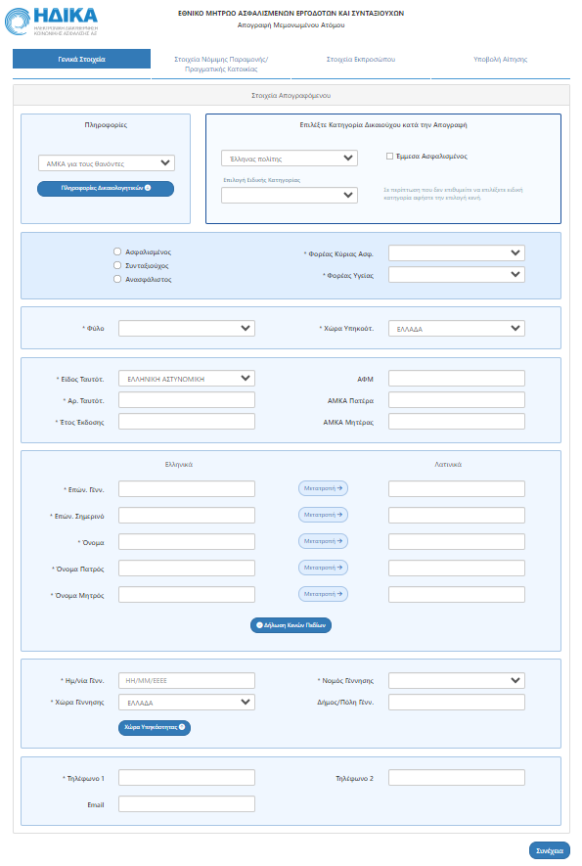

1.1 Πως εκδίδω ΑΜΚΑ σε Έλληνα πολίτη

Βήμα 1^{ο}
Στο πρώτο βήμα ο χρήστης καλείται να συμπληρώσει την καρτέλα Γενικά Στοιχεία .
Αρχικά εφόσον ο χρήστης επιθυμεί να εκδώσει ΑΜΚΑ για Έλληνα πολίτη, καλείται να επιλέξει ως κατηγορία δικαιούχου «Έλληνα πολίτη».

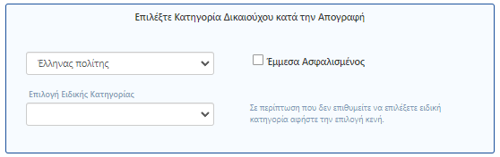
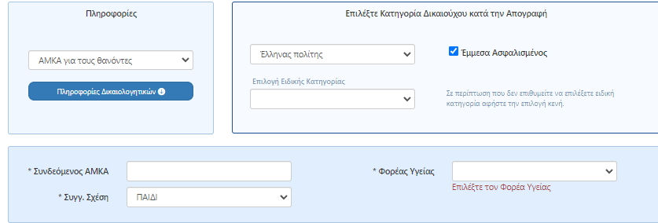
Σε περίπτωση προσέλευσης πολίτη ο οποίος επιθυμεί να απογράψει μέλη της οικογένειας του, για παράδειγμα γονέας που επιθυμεί να απογράψει τα τέκνα του , ο χρήστης επιλέγει από την αρχική οθόνη «Επιλέξτε Κατηγορία Δικαιούχου κατά την Απογραφή» το πεδίο (checkbox) «Έμμεσα ασφαλισμένος» και καλείται να συμπληρώσει τα υποχρεωτικά πεδία που εμφανίζονται.

Συγκεκριμένα, στο αναδυόμενο παράθυρο, ο χρήστης συμπληρώνει:
- τον συνδεόμενο ΑΜΚΑ,
- το φορέα υγείας του άμεσα ασφαλισμένου
- τη συγγενική σχέση με τον άμεσα ασφαλισμένο δηλαδή αν ο απογραφόμενος είναι τέκνο του, σύζυγος κτλ. από τη σχετική λίστα.

Με τη συμπλήρωση του ΑΜΚΑ του άμεσα ασφαλισμένου, το σύστημα αναζητά το συγκεκριμένο άτομο στη βάση του ΕΜΑΕΣ και εφόσον η εγγραφή εντοπιστεί, εμφανίζονται τα στοιχεία του για οπτική επιβεβαίωση.

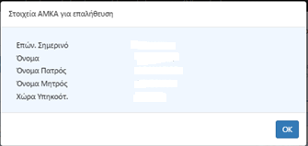

Επιπλέον, γίνεται αυτόματη συμπλήρωση ορισμένων στοιχείων του απογραφόμενου (προτεινόμενες ) οι οποίες σχετίζονται με τις τιμές των αντίστοιχων του άμεσου και τη συγγενική σχέση.

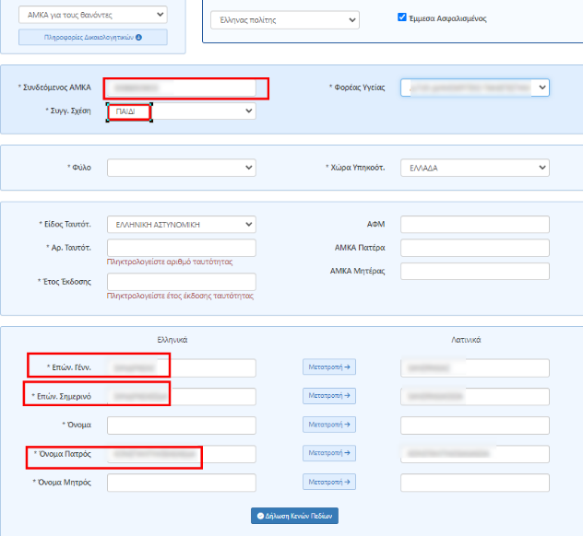

Προσοχή!
Ο ΑΜΚΑ που χρησιμοποιείται ως συνδεόμενος πρέπει να είναι ενεργός ΑΜΚΑ. Σε αντίθετη περίπτωση, εμφανίζεται προειδοποιητικό παράθυρο

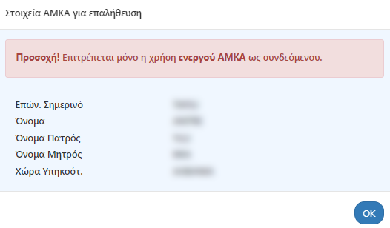
Προχωρώντας, ο χρήστης καλείται να επιλέξει μία από τις παρακάτω επιλογές.
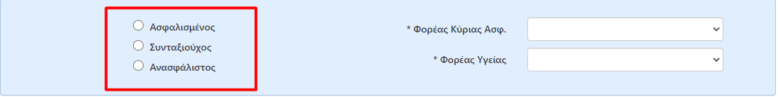
Εφόσον ο απογραφόμενος είναι Ασφαλισμένος ή Συνταξιούχος θα πρέπει να συμπληρωθούν τα πεδία Φορέας Κύριας Ασφάλισης και Φορέας Υγείας.
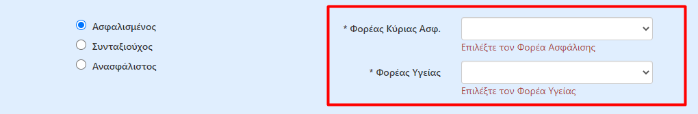
Στην επιλογή Ανασφάλιστος, τα συγκεκριμένα πεδία δεν είναι απαραίτητα και δεν εμφανίζονται στον χρήστη.
Έπειτα, θα πρέπει να συμπληρώσει τα πεδία που ορίζουν τα δημογραφικά και προσωπικά στοιχεία του πολίτη.
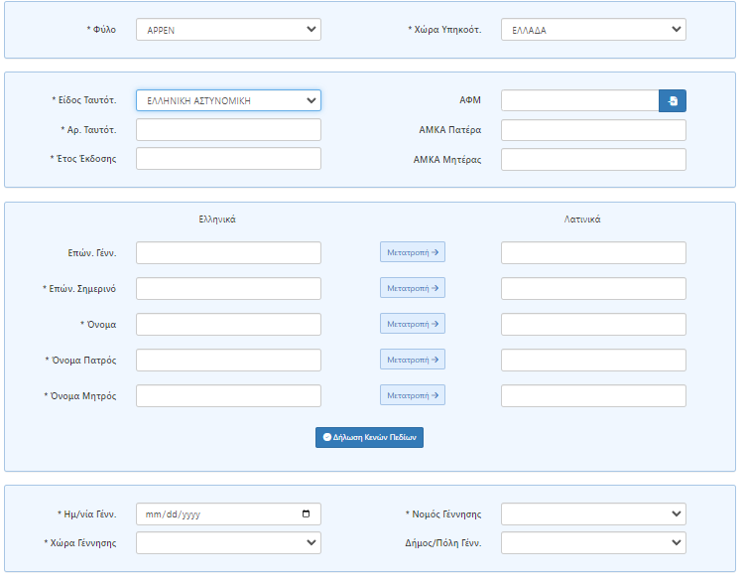
Τα υποχρεωτικά πεδία ορίζονται με το * αλλά επιθυμητή είναι η συμπλήρωση όλων των διαθέσιμων πεδίων.
To πεδίο του ΑΦΜ είναι υποχρεωτικό, εφόσον ο απογραφόμενος είναι ενήλικας
Με την ορθή συμπλήρωση του ΑΦΜ , εμφανίζονται τα στοιχεία που αντλήθηκαν από το μητρώο της ΑΑΔΕ καθώς και οι υπάρχουσες εγγραφές στο ΑΜΚΑ-ΕΜΑΕΣ που είναι συνδεδεμένες με τον ΑΦΜ.
Στην περίπτωση που υπάρχουν ήδη εγγραφές στο ΑΜΚΑ-ΕΜΑΕΣ στο αναδυόμενο παράθυρο (pop up) υπάρχουν οι παρακάτω επιλογές:
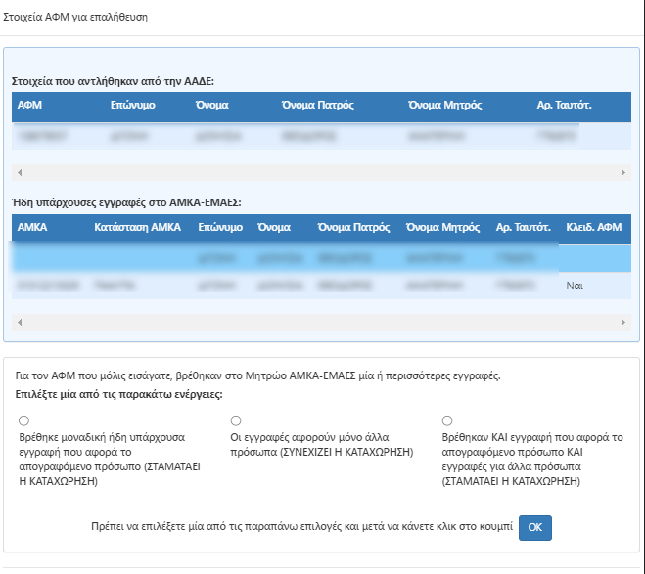
- Βρέθηκε μοναδική ήδη υπάρχουσα εγγραφή που αφορά το απογραφόμενο πρόσωπο(Σταματάει η καταχώρηση)
- Οι Εγγραφές αφορούν μόνο άλλα πρόσωπα (Συνεχίζει η καταχώρηση)
- Βρέθηκαν ΚΑΙ εγγραφή που αφορά το απογραφόμενο πρόσωπο ΚΑΙ εγγραφές για άλλα πρόσωπα (Σταματάει η καταχώρηση)

Ο χρήστης επιλέγει μία από τις παραπάνω επιλογές, στη συνέχεια επιλέγει ΟΚ και ορίζει αν θα διακοπεί ή θα συνεχίσει η διαδικασία της καταχώρησης.

Προσοχή!
- Αν ο ΑΦΜ που εισάγει ο χρήστης έχει ταυτοποιηθεί με άλλον ασφαλισμένο τότε επιλέγοντας 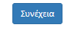προκειμένου να μεταβεί στο Βήμα 2 θα εμφανιστεί αναδυόμενο παράθυρο σφάλματος, το οποίο δεν επιτρέπει την μετάβαση του χρήστη στην επόμενη καρτέλα και ο χρήστης καλείται να εισάγει ένα έγκυρο ΑΦΜ.
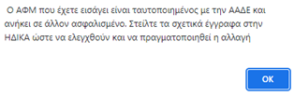
- Αν ο ΑΦΜ που έχει εισάγει ο χρήστης δεν έχει ταυτοποιηθεί με άλλον ασφαλισμένο αλλά τα επωνυμικά στοιχεία με τα οποία έχει αντιστοιχηθεί από την ΑΑΔΕ, ΔΕΝ συμφωνούν με αυτά που έχουν συμπληρωθεί από τον χρήστη, τότε επιλέγοντας προκειμένου να μεταβεί στο Βήμα 2 θα εμφανιστεί αναδυόμενο παράθυρο σφάλματος που θα τον προειδοποιεί για την υφιστάμενη αναντιστοιχία και θα απαιτεί από το χρήστη να μεταβάλει τα απαιτούμενα στοιχεία προκειμένου να μπορεί να προχωρήσει η διαδικασία της απογραφής.

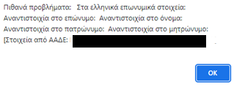
Στη συνέχεια ο χρήστης καλείται στην ενότητα των ταυτοποιητικών στοιχείων, να επιλέξει είδος ταυτοποιητικού εγγράφου:
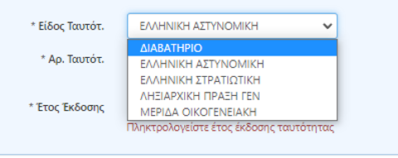
- Διαβατήριο
- Ελληνική αστυνομική
- Ελληνική στρατιωτική
- Ληξιαρχική Πράξη Γέννησης
- Μερίδα Οικογενειακή

Εφόσον οριστεί το Είδος Ταυτοποιητικού εγγράφου σε Ελληνική Αστυνομική και συμπληρωθεί ο Αριθμός Ταυτοποιητικού, γίνεται άντληση των στοιχείων από το μητρώο της ΕΛΑΣ. O χρήστης επιλέγει Χρήση Στοιχείων Από ΕΛΑΣ και γίνεται προσυμπλήρωση των στοιχείων του απογραφόμενου.
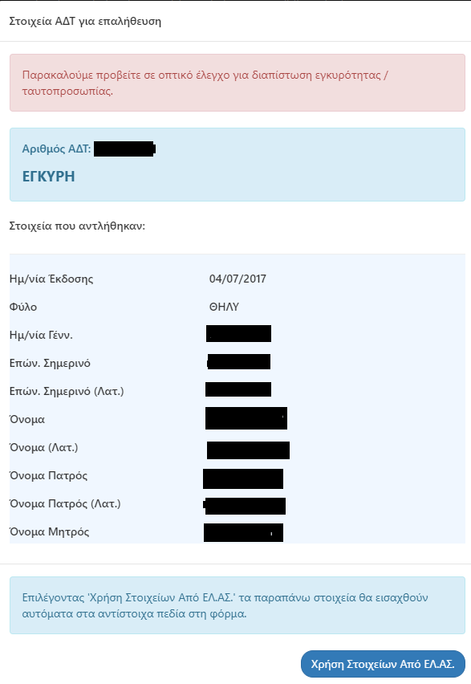

Εφόσον οριστεί Διαβατήριο, σε περίπτωση ορθής συμπλήρωση του αριθμού διαβατηρίου και του έτους έκδοσης αυτού, πραγματοποιείται επαλήθευση στοιχείων με την Αρχή Διαβατηρίων και προβολή αυτών προς οπτικό έλεγχο και επιβεβαίωση από τον χρήστη.

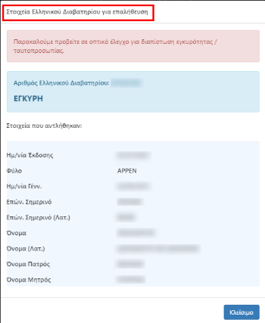

Κατά την συμπλήρωση των στοιχείων ΑΜΚΑ Πατέρα / ΑΜΚΑ Μητέρας γίνεται έλεγχος εγκυρότητας των ΑΜΚΑ που συμπληρώνονται και εμφανίζονται στον χρήστη τα στοιχεία αυτών προς οπτική επιβεβαίωση. (εφόσον τα συγκεκριμένα ΑΜΚΑ υπάρχουν στο Μητρώο ΑΜΚΑ-ΕΜΑΣ). Σε διαφορετική περίπτωση εμφανίζεται μήνυμα σφάλματος.

Στη συνέχεια, o χρήστης συμπληρώνει τα στοιχεία του απογραφόμενου, όπως αυτά εμφανίζονται στα προσκομιζόμενα επίσημα παραστατικά, εφόσον δεν έχουν προσυμπληρωθεί από τα στοιχεία που αντλήθηκαν από την ΕΛΑΣ. Η μετατροπή στα Λατινικά πραγματοποιείται αυτόματα με την συμπλήρωση των ελληνικών χαρακτήρων.
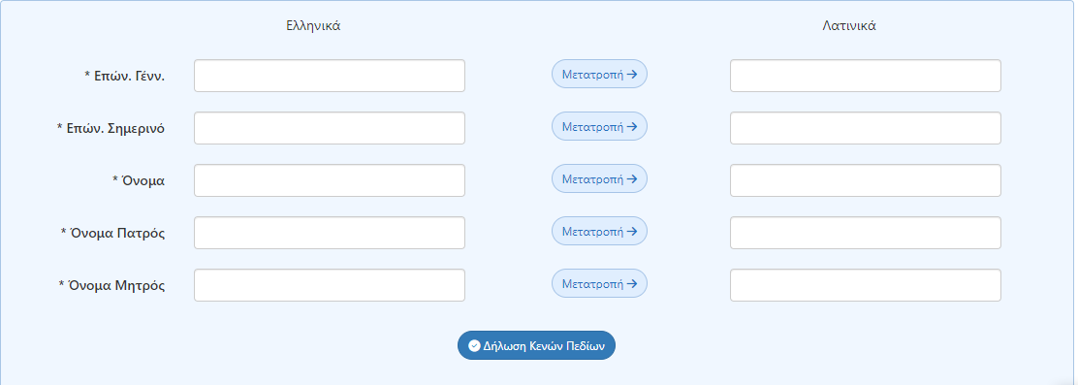
Η ίδια διαδικασία γίνεται αν ο χρήστης συμπληρώσει το πεδίο των ελληνικών χαρακτήρων, και επιλέξει το κουμπί «μετατροπή», το οποίο συμπληρώνει αυτομάτως το πεδίο των λατινικών χαρακτήρων.
Στην επόμενη ενότητα, o χρήστης συμπληρώνει τα απαραίτητα στοιχεία που αφορούν την ημερομηνία γέννησης και τον τόπο γέννησης του απογραφόμενου.
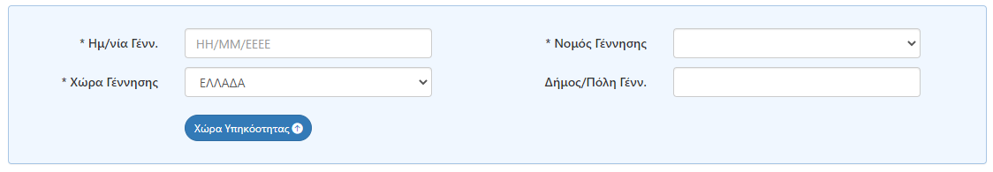
Σε περίπτωση που ο χρήστης εισάγει λανθασμένη τιμή σε κάποιο από τα προαναφερθέντα πεδία, εμφανίζεται σχετικό μήνυμα λάθους που κατευθύνει τον χρήστη για την ορθή συμπλήρωση του πεδίου.
πχ
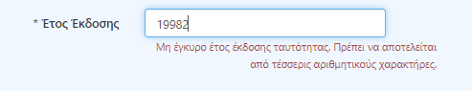

Στην τελευταία ενότητα ο χρήστης εισάγει τα στοιχεία επικοινωνίας του απογραφόμενου.
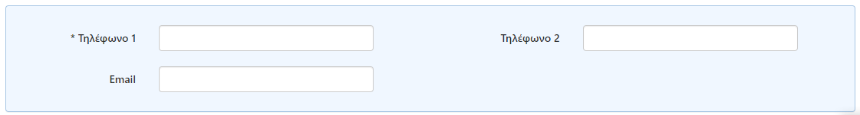
Ο χρήστης δεν μπορεί να συνεχίσει στην επόμενη οθόνη της διαδικασίας απογραφής, εφόσον υπάρχει έστω και ένα πεδίο με μήνυμα λάθους ή δεν έχει συμπληρωθεί κάποιο από τα υποχρεωτικά πεδία.
Ο χρήστης επιλέγει

Βήμα 2^{ο}
Στο δεύτερο βήμα ο χρήστης καλείται να συμπληρώσει την καρτέλα Στοιχεία Νόμιμης Παραμονής/Πραγματικής Κατοικίας.
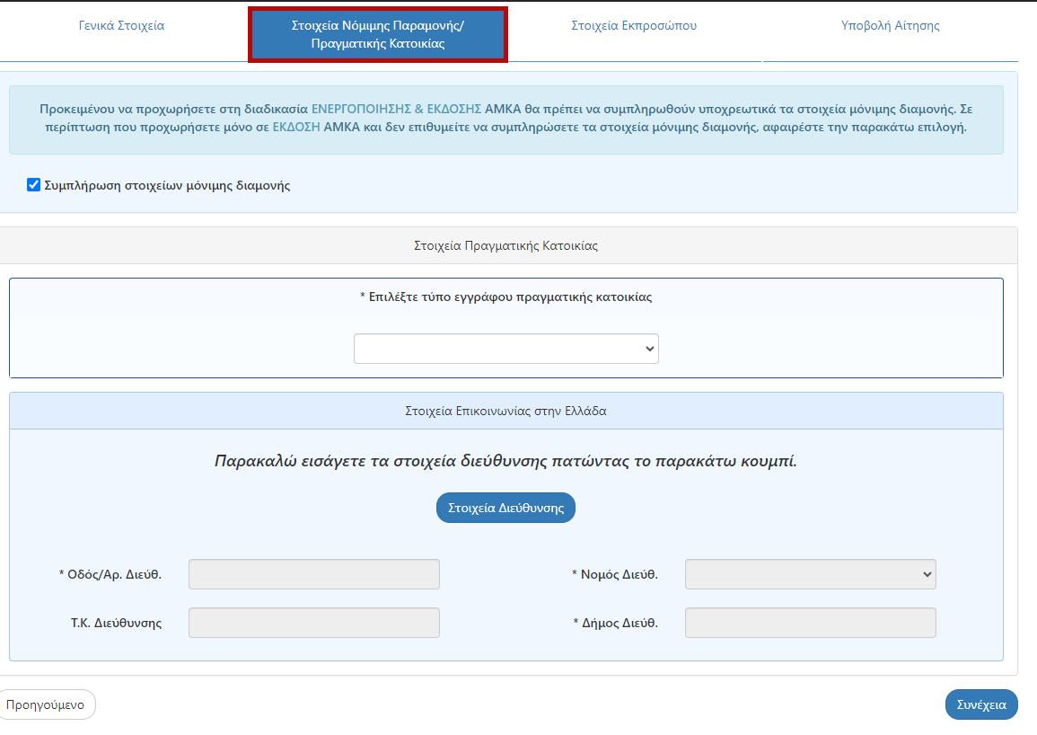

Προκειμένου να προχωρήσει ο χρήστης σε ΕΚΔΟΣΗ και ταυτόχρονη ΕΝΕΡΓΟΠΟΙΗΣΗ ΑΜΚΑ θα πρέπει να συμπληρωθούν υποχρεωτικά τα Στοιχεία Πραγματικής Κατοικίας και τα Στοιχεία Επικοινωνίας στην Ελλάδα (*τα έγγραφα πραγματικής κατοικίας διαμορφώνονται βάση της κατηγορίας/ειδικής κατηγορίας του δικαιούχου) . Σε περίπτωση που ο χρήστης προχωρήσει μόνο σε ΕΚΔΟΣΗ ΑΜΚΑ ( σε αυτή την περίπτωση γίνεται έκδοση ανενεργού ΑΜΚΑ ) και δεν επιθυμεί την συμπλήρωση των στοιχείων πραγματικής κατοικίας , αποεπιλέγει το σχετικό πεδίο (checkbox).

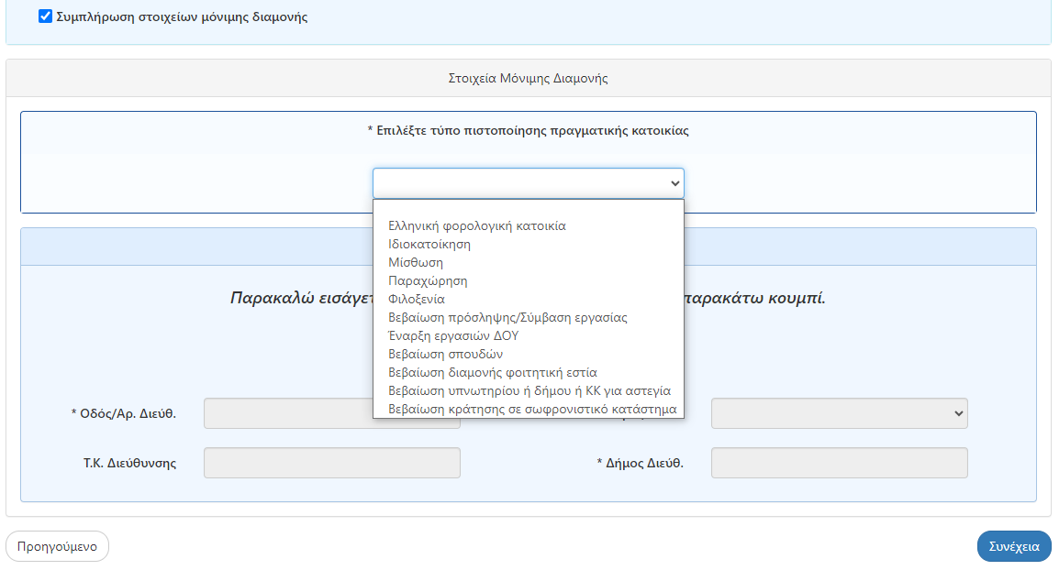
Εφόσον επιλεχθεί το πεδίο «Συμπλήρωση στοιχείων πραγματικής κατοικίας», ο χρήστης θα πρέπει να επιλέξει τον τύπο εγγράφου πιστοποίησης μόνιμης διαμονής που προσκομίζει ο απογραφόμενος, από τη λίστα που εμφανίζεται και να συμπληρώσει παράλληλα τα αντίστοιχα στοιχεία διεύθυνσης στην Ελλάδα.

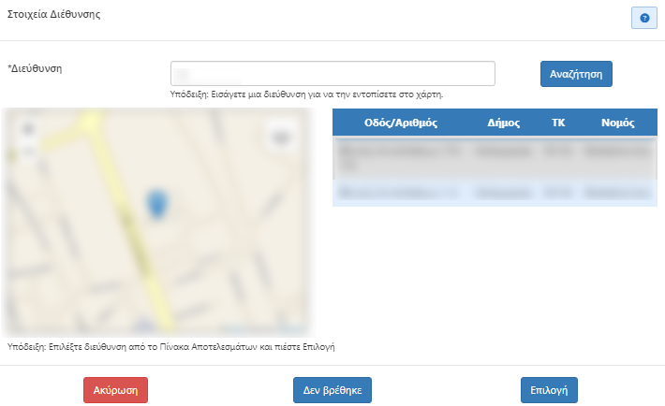
Έπειτα, επιλέγοντας το κουμπί «Στοιχεία Διεύθυνσης», εμφανίζεται παράθυρο στο οποίο ο χρήστης αναζητάει τα στοιχεία διεύθυνσης του απογραφόμενου. Όταν εμφανιστούν τα αποτελέσματα της αναζήτησης ο χρήστης μπορεί να επιλέξει:
- «Επιλογή» που οδηγεί στην αυτόματη συμπλήρωση των υποχρεωτικών πεδίων με τα στοιχεία της επιλεγμένης εγγραφής
- «Δεν βρέθηκε», με την επιλογή της οποίας, ο χρήστης καλείται να συμπληρώσει χειροκίνητα τα υποχρεωτικά πεδία μόνιμης διαμονής.

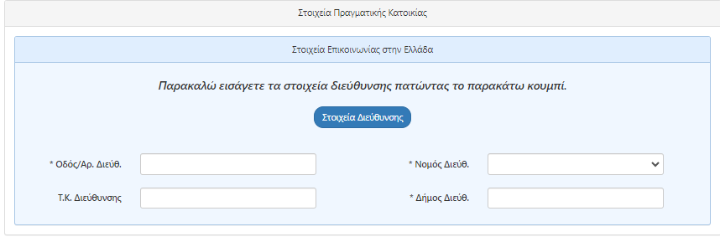
Ο χρήστης επιλέγει

Βήμα 3^{ο}
Στο τρίτο βήμα ο χρήστης καλείται να συμπληρώσει την καρτέλα Στοιχεία Εκπροσώπου.

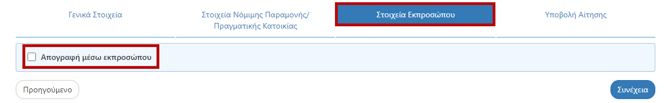

Η συγκεκριμένη καρτέλα συμπληρώνεται μόνο σε περίπτωση που ο προσερχόμενος είναι εκπρόσωπος του προς απογραφή ατόμου.
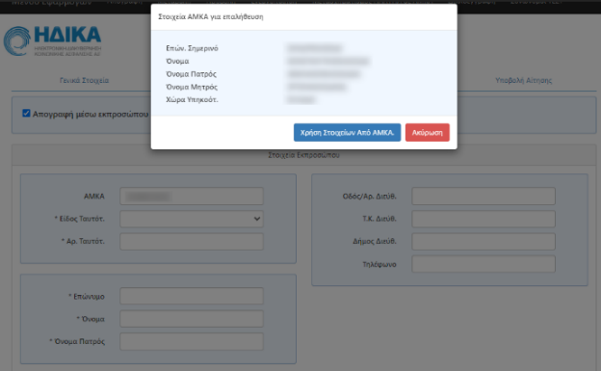
Για τη συμπλήρωση των στοιχείων υπάρχουν δύο επιλογές:
- Να γίνει εισαγωγή του ΑΜΚΑ του εκπροσώπου. Σε αυτήν την περίπτωση, εφόσον ο ΑΜΚΑ υπάρχει στο μητρώο, εμφανίζονται τα στοιχεία του και αν επιλεγεί από το χρήστη, προσυμπληρώνονται αυτόματα τα στοιχεία.

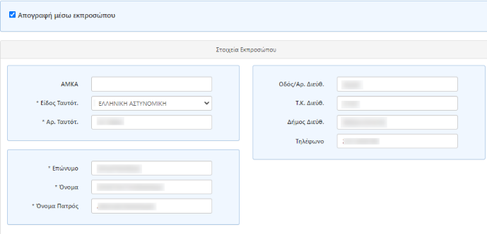
- Σε διαφορετική περίπτωση ο χρήστης θα πρέπει να συμπληρώσει τα στοιχεία του εκπροσώπου χειροκίνητα.

Σημείωση: Τα στοιχεία του εκπροσώπου που αντλούνται από το μητρώο του ΑΜΚΑ, μπορούν να τροποποιηθούν από το χρήστη. Οι αλλαγές ΔΕΝ ενημερώνουν τα στοιχεία του ΑΜΚΑ του εκπροσώπου στο ΕΜΑΕΣ.
Ο χρήστης επιλέγει

Βήμα 4^{ο}
Στο τέταρτο βήμα ο χρήστης μεταφέρεται στην τελική καρτέλα Υποβολή Αίτησης.
Ο χρήστης έχει τη δυνατότητα πλέον να προχωρήσει σε:
- Έκδοση ΑΜΚΑ (εκδίδεται ανενεργός ΑΜΚΑ)
ή
- Έκδοση & Ενεργοποίηση ΑΜΚΑ (εφόσον πληρούνται οι προϋποθέσεις ενεργοποίησης)

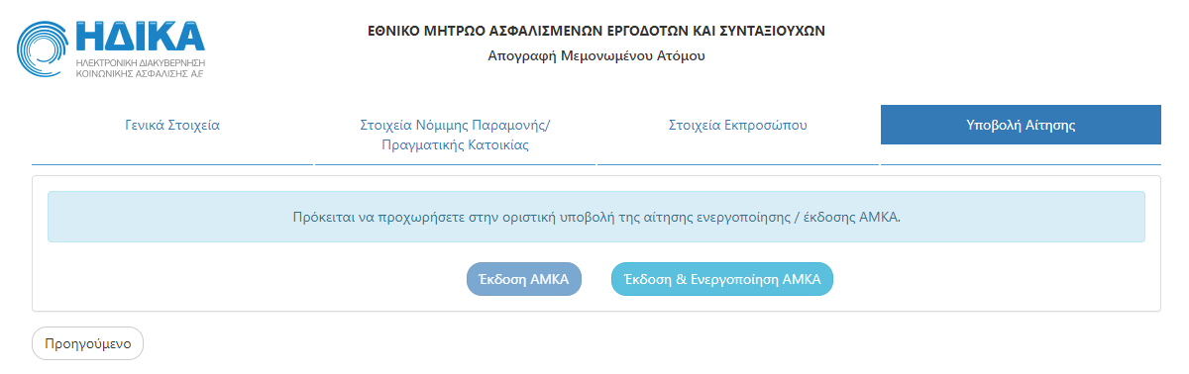
Εφόσον επιλεχθεί μια από τις παραπάνω επιλογές, πραγματοποιείται έλεγχος στο μητρώο ΑΜΚΑ για συνώνυμες εγγραφές.
- Μη ύπαρξη συνωνύμων. Στην περίπτωση αυτή εκδίδεται ο νέος ΑΜΚΑ (και ενεργοποιείται εφόσον είχε γίνει η σχετική επιλογή) και ο χρήστης ανακατευθύνεται στην οθόνη προβολής των στοιχείων του νέου ΑΜΚΑ.
Στην οθόνη προβολής του ΑΜΚΑ, υπάρχει η δυνατότητα εκτύπωσης της βεβαίωσης ΑΜΚΑ και η προβολή του ιστορικού ασφάλισης του απογραφόμενου.
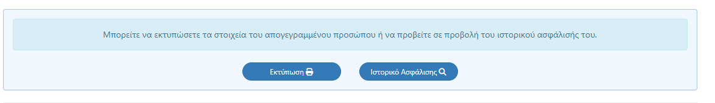
Παράλληλα εμφανίζεται η κατάσταση του ΑΜΚΑ (Ενεργός – Ανενεργός) και ο χρήστης μπορεί να προβεί σε οπτικό έλεγχο των πεδίων όπως αυτά συμπληρώθηκαν κατά την διαδικασία απογραφής (τα πεδία δεν είναι επεξεργάσιμα κατά την προβολή).
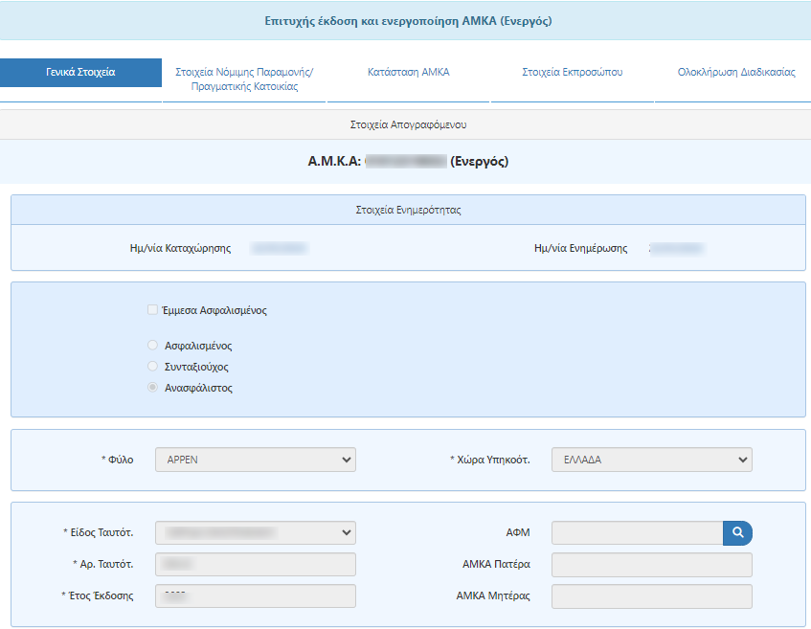

- Εύρεση ενός ή περισσοτέρων συνωνύμων. Στην περίπτωση αυτή ο χρήστης μεταφέρεται σε νέα οθόνη, στην οποία εμφανίζονται τα εξής στοιχεία:
  - Στην πρώτη γραμμή τα στοιχεία που είχαν συμπληρωθεί στη φόρμα απογραφής
  - Στις επόμενες γραμμές τα στοιχεία των συνωνύμων, δηλαδή των εγγραφών που είναι ήδη καταχωρημένες στο ΕΜΑΕΣ και έχουν στοιχεία που κρίνονται από το σύστημα ότι μπορεί να περιγράφουν το ίδιο πρόσωπο.
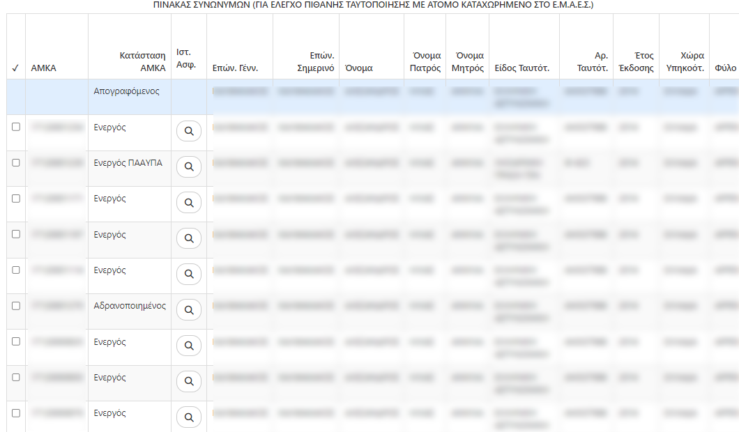
Στις στήλες που εμφανίζεται το σύμβολο του μεγεθυντικού φακού, ο χρήστης μπορεί να το επιλέξει για να δει περισσότερες πληροφορίες για την εγγραφή.
Ο χρήστης με την βοήθεια του πολίτη, καλείται να αποφασίσει αν το άτομο που απογράφεται είναι το ίδιο με ένα ή και περισσότερα από τα άτομα που εντοπίστηκαν ως συνώνυμοι.
Οι δυνατές ενέργειες για τον χρήστη είναι οι εξής:
Περίπτωση 1η : Υπάρχει αμφιβολία ως προς την ύπαρξη ή μη ταυτοποίησης, οπότε ο χρήστης επιλέγει «Αδυναμία απόφασης/ ακύρωση διαδικασίας» και η εφαρμογή επιστρέφει στην αρχική σελίδα ακυρώνοντας την τρέχουσα διαδικασία απογραφής.
Περίπτωση 2η : Δεν υπάρχει ταυτοποίηση (δηλαδή κανένας συνώνυμος δεν είναι το ίδιο άτομο με τον απογραφόμενο) οπότε ο χρήστης επιλέγει « Δεν υπάρχει ταυτοποίηση». Στην περίπτωση αυτή η διαδικασία συνεχίζεται, εκδίδεται ο νέος ΑΜΚΑ (και ενεργοποιείται εφόσον είχε γίνει η σχετική επιλογή) και ο χρήστης ανακατευθύνεται στην οθόνη προβολής των στοιχείων του νέου ΑΜΚΑ.
Περίπτωση 3η : Υπάρχει ταυτοποίηση με έναν από τους συνώνυμους (δηλαδή ο απογραφόμενος έχει ήδη καταχωρηθεί στο Εθνικό Μητρώο και έχει ΑΜΚΑ). Ο χρήστης αρχικά επιλέγει τη σχετική εγγραφή μέσω του πεδίου που βρίσκεται στην 1^{η} στήλη και στη συνέχεια επιλέγει «Υπάρχει ταυτοποίηση με τον επιλεγμένο συνώνυμο». Στην περίπτωση αυτή ο χρήστης ανακατευθύνεται στην οθόνη μεταβολής/επεξεργασίας στοιχείων για τον ήδη απονεμημένο ΑΜΚΑ που επιλέχθηκε όπου ο χρήστης μπορεί να προβεί στις επιθυμητές αλλαγές.
Για να τερματίσει την διαδικασία επεξεργασίας των στοιχείων, ο χρήστης επιλέγει είτε «Επικαιροποίηση ΑΜΚΑ» για την επιβεβαίωση και αποθήκευση των αλλαγών είτε «Ακύρωση/Αρχικό Μενού» ώστε να ακυρωθούν τυχόν αλλαγές.
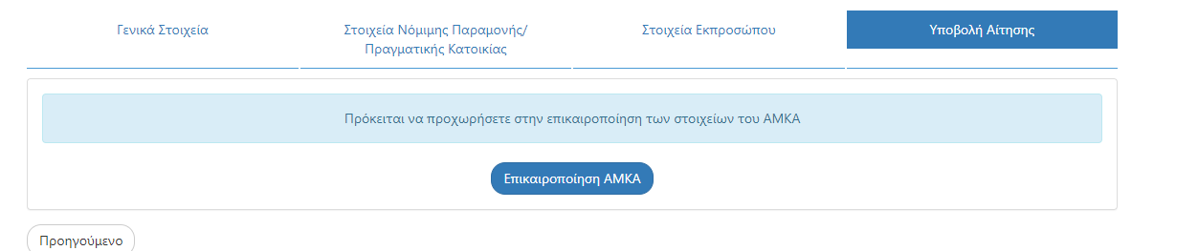

Περίπτωση 4η: Υπάρχει ταυτοποίηση με πολλαπλούς συνώνυμους (δηλαδή ο απογραφόμενος είναι ήδη καταχωρημένος στον ΕΜΑΕΣ πάνω από μια φορά). Ο χρήστης αρχικά επιλέγει όλες τις εγγραφές ΑΜΚΑ του ίδιου προσώπου μέσω του πεδίου που βρίσκεται στην 1^{η} στήλη και στη συνέχεια επιλέγει «Υπάρχει ταυτοποίηση με πολλαπλούς συνώνυμους». Στην περίπτωση αυτή γίνεται αυτόματα η Δήλωση Διπλοεγγραφής στο ΕΜΑΕΣ.

1.2 Πως εκδίδω ΑΜΚΑ σε Ευρωπαίο πολίτη
H ροή είναι πανομοιότυπη με την διαδικασία απογραφής Έλληνα πολίτη.
Βήμα 1^{ο}
Ο χρήστης σε αυτή την περίπτωση , επιλέγει ως κατηγορία δικαιούχου «Πολίτης κράτους μέλους της Ευρωπαικής Ένωσης» και ακολουθεί την ίδια διαδικασία απογραφής.
Ο πολίτης προσέρχεται ο ίδιος με τα απαραίτητα παραστατικά προκειμένου να απογραφεί και να εκδοθεί ΑΜΚΑ (η περίπτωση απογραφής μέσω εκπροσώπου περιγράφεται αναλυτικά παρακάτω).

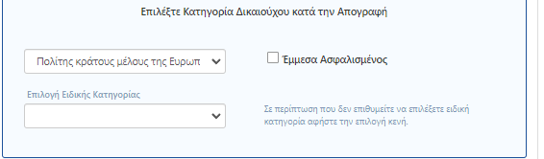
Σε περίπτωση προσέλευσης πολίτη ο οποίος επιθυμεί να απογράψει μέλη της οικογένειας του, για παράδειγμα γονέας που επιθυμεί να απογράψει τα τέκνα του , ο χρήστης επιλέγει από την αρχική οθόνη «Επιλέξτε Κατηγορία Δικαιούχου κατά την Απογραφή» το πεδίο (checkbox) «Έμμεσα ασφαλισμένος» και καλείται να συμπληρώσει τα υποχρεωτικά πεδία που εμφανίζονται.

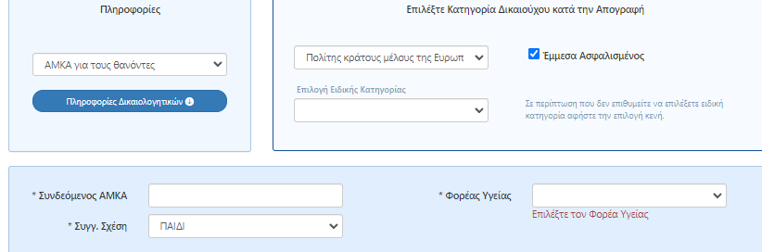

Συγκεκριμένα, στο αναδυόμενο παράθυρο, ο χρήστης συμπληρώνει:
- τον συνδεόμενο ΑΜΚΑ,
- τον φορέα υγείας του άμεσα ασφαλισμένου
- τη συγγενική σχέση του απογραφόμενου με τον άμεσα ασφαλισμένο, δηλαδή αν ο απογραφόμενος είναι τέκνο του, σύζυγος κτλ. από τη σχετική λίστα.

Με τη συμπλήρωση του ΑΜΚΑ του άμεσα ασφαλισμένου, το σύστημα αναζητά το συγκεκριμένο άτομο στη βάση του ΕΜΑΕΣ και εφόσον η εγγραφή εντοπιστεί, εμφανίζονται τα στοιχεία του για οπτική επιβεβαίωση.

Επιπλέον, γίνεται αυτόματη συμπλήρωση ορισμένων στοιχείων του απογραφόμενου (προτεινόμενες) οι οποίες σχετίζονται με τις τιμές των αντίστοιχων του άμεσου και τη συγγενική σχέση
Προσοχή!
Ο ΑΜΚΑ που χρησιμοποιείται ως συνδεόμενος πρέπει να είναι ενεργός ΑΜΚΑ. Σε αντίθετη περίπτωση, εμφανίζεται προειδοποιητικό παράθυρο.

Εφόσον ο απογραφόμενος είναι ασφαλισμένος ή συνταξιούχος , θα πρέπει να συμπληρωθούν τα στοιχεία «Φορέας Κύριας Ασφάλισης» και «Φορέας Υγείας»

Στην περίπτωση απογραφής Ευρωπαίου πολίτη, διαμορφώνονται κατάλληλα οι διαθέσιμες προς επιλογή τιμές στο πεδίο «Χώρα Υπηκοότητας» καθώς και τα «Είδη ταυτοτικών» που μπορούν να επιλεχθούν για την ολοκλήρωση της απογραφής του.
Τα υποχρεωτικά πεδία ορίζονται με το * αλλά επιθυμητή είναι η συμπλήρωση όλων των διαθέσιμων πεδίων.
To πεδίο του ΑΦΜ είναι υποχρεωτικό, εφόσον ο απογραφόμενος είναι ενήλικας.
Με την ορθή συμπλήρωση του ΑΦΜ , εμφανίζονται τα στοιχεία που αντλήθηκαν από το μητρώο της ΑΑΔΕ καθώς και οι υπάρχουσες εγγραφές στο ΑΜΚΑ-ΕΜΑΕΣ που είναι συνδεδεμένες με τον ΑΦΜ.
Στην περίπτωση που υπάρχουν ήδη εγγραφές στο ΑΜΚΑ-ΕΜΑΕΣ στο αναδυόμενο παράθυρο (pop up) υπάρχουν οι παρακάτω επιλογές:
- Βρέθηκε μοναδική ήδη υπάρχουσα εγγραφή που αφορά το απογραφόμενο πρόσωπο(Σταματάει η καταχώρηση)
- Οι Εγγραφές αφορούν μόνο άλλα πρόσωπα (Συνεχίζει η καταχώρηση)
- Βρέθηκαν ΚΑΙ εγγραφή που αφορά το απογραφόμενο πρόσωπο ΚΑΙ εγγραφές για άλλα πρόσωπα (Σταματάει η καταχώρηση)

Ο χρήστης επιλέγει μία από τις παραπάνω επιλογές, στη συνέχεια επιλέγει ΟΚ και ορίζει αν θα διακοπεί ή θα συνεχίσει η διαδικασία της καταχώρησης.

Προσοχή!
- Αν ο ΑΦΜ που εισάγει ο χρήστης έχει ταυτοποιηθεί με άλλον ασφαλισμένο τότε επιλέγοντας προκειμένου να μεταβεί στο Βήμα 2 θα εμφανιστεί αναδυόμενο παράθυρο σφάλματος, το οποίο δεν επιτρέπει την μετάβαση του χρήστη στην επόμενη καρτέλα και ο χρήστης καλείται να εισάγει ένα έγκυρο ΑΦΜ.
- Αν ο ΑΦΜ που έχει εισάγει ο χρήστης δεν έχει ταυτοποιηθεί με άλλον ασφαλισμένο αλλά τα επωνυμικά στοιχεία με τα οποία έχει αντιστοιχηθεί από την ΑΑΔΕ, ΔΕΝ συμφωνούν με αυτά που έχουν συμπληρωθεί από τον χρήστη, τότε επιλέγοντας προκειμένου να μεταβεί στο Βήμα 2 θα εμφανιστεί αναδυόμενο παράθυρο σφάλματος που θα τον προειδοποιεί για την υφιστάμενη αναντιστοιχία και θα απαιτεί από το χρήστη να μεταβάλει τα απαιτούμενα στοιχεία προκειμένου να μπορεί να προχωρήσει η διαδικασία της απογραφής.

Στη συνέχεια ο χρήστης καλείται στην ενότητα των ταυτοποιητικών στοιχείων, να επιλέξει είδος ταυτοποιητικού εγγράφου:
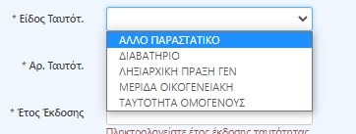
- Διαβατήριο: Στην περίπτωση επιλογής διαβατηρίου, σε αντίθεση με την απογραφή Έλληνα πολίτη, δεν αντλούνται στοιχεία του πολίτη προς οπτική επιβεβαίωση. Εκτελούνται οι απαιτούμενοι έλεγχοι και εμφανίζονται σχετικά μηνύματα λάθους σε περίπτωση λανθασμένης συμπλήρωσης του πεδίου που καθοδηγούν τον χρήστη.
- Άλλο Παραστατικό
- Ληξιαρχική Πράξη Γέννησης
- Μερίδα Οικογενειακή
- Ταυτότητα Ομογενούς

Στην επιλογή των παραπάνω ταυτοτικών, εκτελούνται οι απαιτούμενοι έλεγχοι και εμφανίζονται σχετικά μηνύματα λάθους που καθοδηγούν τον χρήστη για την ορθή συμπλήρωση του πεδίου.
Κατά την συμπλήρωση των στοιχείων ΑΜΚΑ Πατέρα / ΑΜΚΑ Μητέρας γίνεται έλεγχος εγκυρότητας των ΑΜΚΑ που συμπληρώνονται και εμφανίζονται στον χρήστη τα στοιχεία αυτών προς οπτική επιβεβαίωση. (εφόσον τα συγκεκριμένα ΑΜΚΑ υπάρχουν στο Μητρώο ΑΜΚΑ-ΕΜΑΣ). Σε διαφορετική περίπτωση εμφανίζεται μήνυμα σφάλματος.
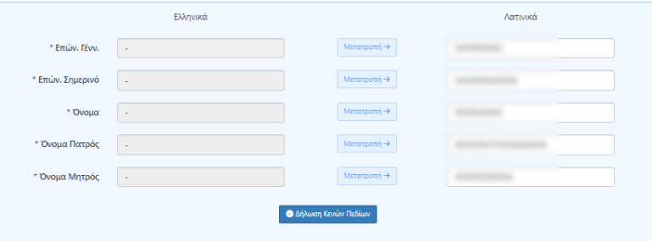
Στην επόμενη ενότητα των προσωπικών στοιχείων ,ο χρήστης συμπληρώνει τα επωνυμικά στοιχεία του απογραφόμενου. Τα πεδία των ελληνικών χαρακτήρων είναι απενεργοποιημένα και ο χρήστης καλείται να συμπληρώσει μόνο τα λατινικά επωνυμικά στοιχεία του απογραφόμενου.

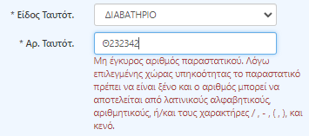
Στην περίπτωση εισαγωγής λανθασμένης τιμής σε κάποιο πεδίο, εμφανίζεται σχετικό μήνυμα λάθους. Κατάλληλο μήνυμα σφάλματος θα εμφανισθεί και στην περίπτωση ασυμφωνίας τιμών μεταξύ δύο συσχετιζόμενων πεδίων, καθοδηγώντας τον χρήστη να πραγματοποιήσει την απαραίτητη διόρθωση.

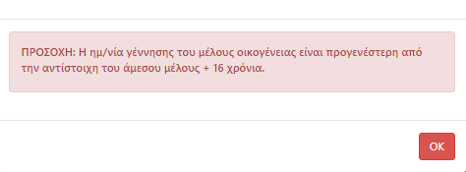
Εκτός των παραπάνω μηνυμάτων υπάρχουν προειδοποιητικά μηνύματα που ενημερώνουν το χρήστη για πιθανό λάθος στην τιμή που έχει εισάγει. Αν ο χρήστης κρίνει ότι η τιμή που καταχώρησε είναι ορθή, μπορεί να συνεχίσει, χωρίς να απαιτείται διόρθωση.
Ο χρήστης δεν μπορεί να συνεχίσει στην επόμενη οθόνη της διαδικασίας απογραφής εφόσον υπάρχει έστω ένα πεδίο με μήνυμα λάθους ή δεν έχει συμπληρωθεί κάποιο υποχρεωτικό πεδίο.

Ο χρήστης επιλέγει

Βήμα 2^{ο}
Στο δεύτερο βήμα ο χρήστης καλείται να συμπληρώσει την καρτέλα Στοιχεία Νόμιμης Παραμονής / Πραγματικής κατοικίας.

Προκειμένου να προχωρήσει ο χρήστης σε ΕΚΔΟΣΗ και ταυτόχρονη ΕΝΕΡΓΟΠΟΙΗΣΗ ΑΜΚΑ θα πρέπει να συμπληρωθούν υποχρεωτικά τα Στοιχεία Πραγματικής Κατοικίας. και τα Στοιχεία Επικοινωνίας στην Ελλάδα (*τα έγγραφα πραγματικής κατοικίας διαμορφώνονται βάση της κατηγορίας/ειδικής κατηγορίας του δικαιούχου) . Σε περίπτωση που ο χρήστης προχωρήσει μόνο σε ΕΚΔΟΣΗ ΑΜΚΑ ( σε αυτή την περίπτωση γίνεται έκδοση ανενεργού ΑΜΚΑ ) και δεν επιθυμεί την συμπλήρωση των στοιχείων πραγματικής κατοικίας, αποεπιλέγει το σχετικό πεδίο (checkbox).
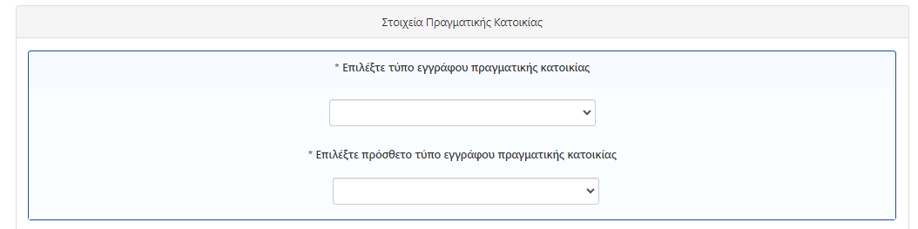
Εφόσον επιλεχθεί το πεδίο «Συμπλήρωση στοιχείων πραγματικής κατοικίας», ο χρήστης αρχικά θα πρέπει να επιλέξει τους τύπους εγγράφων πιστοποίησης πραγματικής κατοικίας που προσκομίζει ο απογραφόμενος, από τις λίστες που εμφανίζονται. (* οι λίστες και τα αντίστοιχα έγγραφα διαμορφώνονται βάση της κατηγορίας / ειδικής κατηγορίας του δικαιούχου).

Έπειτα, επιλέγοντας το κουμπί «Στοιχεία Διεύθυνσης», εμφανίζεται παράθυρο στο οποίο ο χρήστης αναζητάει τα στοιχεία διεύθυνσης του απογραφόμενου. Όταν εμφανιστούν τα αποτελέσματα της αναζήτησης ο χρήστης μπορεί να επιλέξει:
- «Επιλογή» που οδηγεί στην αυτόματη συμπλήρωση των υποχρεωτικών πεδίων με τα στοιχεία της επιλεγμένης εγγραφής
- «Δεν βρέθηκε», με την επιλογή της οποίας, ο χρήστης καλείται να συμπληρώσει χειροκίνητα τα υποχρεωτικά πεδία μόνιμης διαμονής.

Ο χρήστης επιλέγει

Βήμα 3^{ο}
Στο τρίτο βήμα ο χρήστης καλείται να συμπληρώσει την καρτέλα Στοιχεία Εκπροσώπου.

Η συγκεκριμένη καρτέλα συμπληρώνεται μόνο σε περίπτωση που ο προσερχόμενος είναι εκπρόσωπος του προς απογραφή ατόμου.

Για τη συμπλήρωση των στοιχείων υπάρχουν δύο επιλογές:
- Να γίνει εισαγωγή του ΑΜΚΑ του εκπροσώπου. Σε αυτήν την περίπτωση, εφόσον ο ΑΜΚΑ υπάρχει στο μητρώο, εμφανίζονται τα στοιχεία του και αν επιλεγεί από το χρήστη, προσυμπληρώνονται αυτόματα τα στοιχεία.
- Σε διαφορετική περίπτωση ο χρήστης θα πρέπει να συμπληρώσει τα στοιχεία του εκπροσώπου χειροκίνητα.

Σημείωση: Τα στοιχεία του εκπροσώπου που αντλούνται από το μητρώο του ΑΜΚΑ, μπορούν να τροποποιηθούν από το χρήστη. Οι αλλαγές ΔΕΝ ενημερώνουν τα στοιχεία του ΑΜΚΑ του εκπροσώπου στο ΕΜΑΕΣ.
Ο χρήστης επιλέγει

Βήμα 4^{ο}
Στο τέταρτο βήμα ο χρήστης μεταφέρεται στην τελική καρτέλα Υποβολή Αίτησης.
Ο χρήστης έχει τη δυνατότητα πλέον να προχωρήσει σε:
- Έκδοση ΑΜΚΑ (εκδίδεται ανενεργός ΑΜΚΑ)
ή
- Έκδοση & Ενεργοποίηση ΑΜΚΑ (εφόσον πληρούνται οι προϋποθέσεις ενεργοποίησης)
Εφόσον επιλεχθεί μια από τις παραπάνω επιλογές, πραγματοποιείται έλεγχος στο μητρώο ΑΜΚΑ για συνώνυμες εγγραφές.
- Μη ύπαρξη συνωνύμων. Στην περίπτωση αυτή εκδίδεται ο νέος ΑΜΚΑ (και ενεργοποιείται εφόσον είχε γίνει η σχετική επιλογή) και ο χρήστης ανακατευθύνεται στην οθόνη προβολής των στοιχείων του νέου ΑΜΚΑ.
Στην οθόνη προβολής του ΑΜΚΑ, υπάρχει η δυνατότητα εκτύπωσης της βεβαίωσης ΑΜΚΑ και η προβολή του ιστορικού ασφάλισης του απογραφόμενου.
Παράλληλα εμφανίζεται η κατάσταση του ΑΜΚΑ (Ενεργός – Ανενεργός) και ο χρήστης μπορεί να προβεί σε οπτικό έλεγχο των πεδίων όπως αυτά συμπληρώθηκαν κατά την διαδικασία απογραφής (τα πεδία δεν είναι επεξεργάσιμα κατά την προβολή).
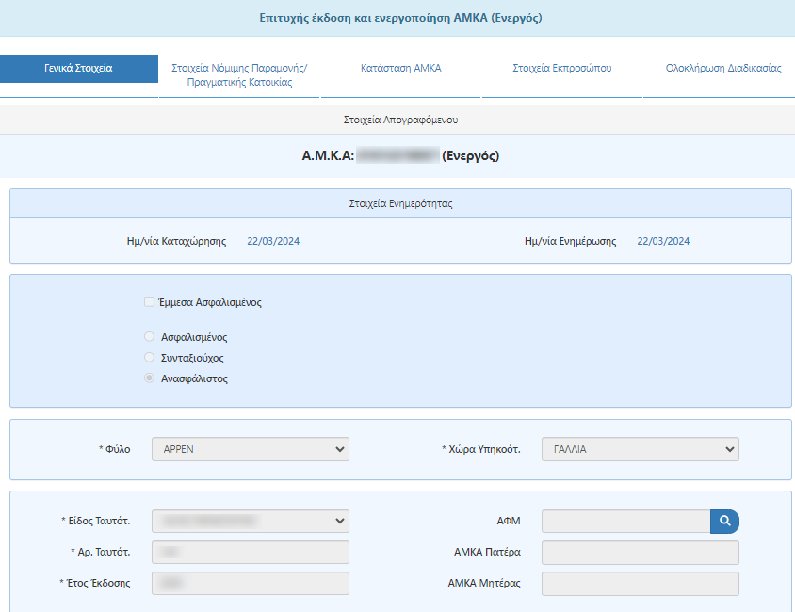
- Εύρεση ενός ή περισσοτέρων συνωνύμων. Στην περίπτωση αυτή ο χρήστης μεταφέρεται σε νέα οθόνη, στην οποία εμφανίζονται τα εξής στοιχεία:
  - Στην πρώτη γραμμή τα στοιχεία που είχαν συμπληρωθεί στη φόρμα απογραφής
  - Στις επόμενες γραμμές τα στοιχεία των συνωνύμων, δηλαδή των εγγραφών που είναι ήδη καταχωρημένες στο ΕΜΑΕΣ και έχουν στοιχεία που κρίνονται από το σύστημα ότι μπορεί να περιγράφουν το ίδιο πρόσωπο.
Στις στήλες που εμφανίζεται το σύμβολο του μεγεθυντικού φακού, ο χρήστης μπορεί να το επιλέξει για να δει περισσότερες πληροφορίες για την εγγραφή.
Ο χρήστης με την βοήθεια του πολίτη, καλείται να αποφασίσει αν το άτομο που απογράφεται είναι το ίδιο με ένα ή και περισσότερα από τα άτομα που εντοπίστηκαν ως συνώνυμοι.
Οι δυνατές ενέργειες για τον χρήστη είναι οι εξής:
Περίπτωση 1η : Υπάρχει αμφιβολία ως προς την ύπαρξη ή μη ταυτοποίησης, οπότε ο χρήστης επιλέγει «Αδυναμία απόφασης/ ακύρωση διαδικασίας» και η εφαρμογή επιστρέφει στην αρχική σελίδα ακυρώνοντας την τρέχουσα διαδικασία απογραφής.
Περίπτωση 2η : Δεν υπάρχει ταυτοποίηση (δηλαδή κανένας συνώνυμος δεν είναι το ίδιο άτομο με τον απογραφόμενο) οπότε ο χρήστης επιλέγει « Δεν υπάρχει ταυτοποίηση». Στην περίπτωση αυτή η διαδικασία συνεχίζεται, εκδίδεται ο νέος ΑΜΚΑ (και ενεργοποιείται εφόσον είχε γίνει η σχετική επιλογή) και ο χρήστης ανακατευθύνεται στην οθόνη προβολής των στοιχείων του νέου ΑΜΚΑ.
Περίπτωση 3η : Υπάρχει ταυτοποίηση με έναν από τους συνώνυμους (δηλαδή ο απογραφόμενος έχει ήδη καταχωρηθεί στο Εθνικό Μητρώο και έχει ΑΜΚΑ). Ο χρήστης αρχικά επιλέγει τη σχετική εγγραφή μέσω του πεδίου που βρίσκεται στην 1^{η} στήλη και στη συνέχεια επιλέγει «Υπάρχει ταυτοποίηση με τον επιλεγμένο συνώνυμο». Στην περίπτωση αυτή ο χρήστης ανακατευθύνεται στην οθόνη μεταβολής/επεξεργασίας στοιχείων για τον ήδη απονεμημένο ΑΜΚΑ που επιλέχθηκε όπου ο χρήστης μπορεί να προβεί στις επιθυμητές αλλαγές.
Για να τερματίσει την διαδικασία επεξεργασίας των στοιχείων, ο χρήστης επιλέγει είτε «Επικαιροποίηση ΑΜΚΑ» για την επιβεβαίωση και αποθήκευση των αλλαγών είτε «Ακύρωση/Αρχικό Μενού» ώστε να ακυρωθούν τυχόν αλλαγές.
Περίπτωση 4η: Υπάρχει ταυτοποίηση με πολλαπλούς συνώνυμους (δηλαδή ο απογραφόμενος είναι ήδη καταχωρημένος στον ΕΜΑΕΣ πάνω από μια φορά). Ο χρήστης αρχικά επιλέγει όλες τις εγγραφές ΑΜΚΑ του ίδιου προσώπου μέσω του πεδίου που βρίσκεται στην 1^{η} στήλη και στη συνέχεια επιλέγει «Υπάρχει ταυτοποίηση με πολλαπλούς συνώνυμους». Στην περίπτωση αυτή γίνεται αυτόματα η Δήλωση Διπλοεγγραφής στο ΕΜΑΕΣ.

1.3 Πως εκδίδω ΑΜΚΑ σε Πολίτη τρίτης χώρας ή ανιθαγενή.

Βήμα 1^{ο}
Ο χρήστης εφόσον επιλέξει ως κατηγορία δικαιούχου «Πολίτης τρίτης χώρας ή ανιθαγενής» προχωρά στην συμπλήρωση των απαραίτητων πεδίων της πρώτης οθόνης «Γενικά στοιχεία» .

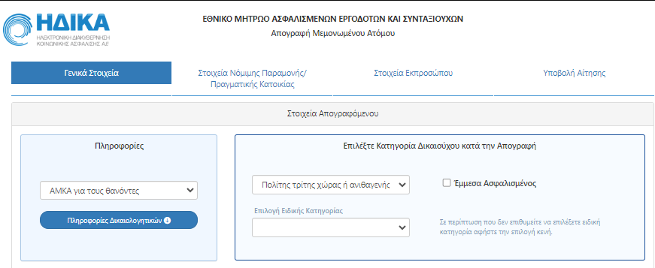

Ο πολίτης προσέρχεται ο ίδιος με τα απαραίτητα παραστατικά προκειμένου να απογραφεί και να του αποδοθεί ΑΜΚΑ ( η περίπτωση απογραφής μέσω εκπροσώπου περιγράφεται αναλυτικά παρακάτω).

Σε περίπτωση προσέλευσης πολίτη ο οποίος επιθυμεί να απογράψει μέλη της οικογένειας του, για παράδειγμα γονέας που επιθυμεί να απογράψει τα τέκνα του , ο χρήστης επιλέγει από την αρχική οθόνη «Επιλέξτε Κατηγορία Δικαιούχου κατά την Απογραφή» το πεδίο (checkbox) «Έμμεσα ασφαλισμένος» και καλείται να συμπληρώσει τα υποχρεωτικά πεδία που εμφανίζονται.

Συγκεκριμένα, στο αναδυόμενο παράθυρο, ο χρήστης συμπληρώνει:
- τον συνδεόμενο ΑΜΚΑ,
- τον φορέα υγείας του άμεσα ασφαλισμένο
- τη συγγενική σχέση με τον άμεσα ασφαλισμένο δηλαδή αν ο απογραφόμενος είναι τέκνο του, σύζυγος κτλ. από τη σχετική λίστα.

Με τη συμπλήρωση του ΑΜΚΑ του άμεσα ασφαλισμένου, το σύστημα αναζητά το συγκεκριμένο άτομο στη βάση του ΕΜΑΕΣ και εφόσον η εγγραφή εντοπιστεί, εμφανίζονται τα στοιχεία του για οπτική επιβεβαίωση.

Επιπλέον, γίνεται αυτόματη συμπλήρωση ορισμένων στοιχείων του απογραφόμενου (προτεινόμενες) οι οποίες σχετίζονται με τις τιμές των αντίστοιχων του άμεσου και τη συγγενική σχέση

Προσοχή!
Ο ΑΜΚΑ που χρησιμοποιείται ως συνδεόμενος πρέπει να είναι ενεργός ΑΜΚΑ. Σε αντίθετη περίπτωση, εμφανίζεται προειδοποιητικό παράθυρο

Εφόσον ο απογραφόμενος είναι ασφαλισμένος ή συνταξιούχος, θα πρέπει να συμπληρωθούν τα στοιχεία «Φορέας Κύριας Ασφάλισης» και «Φορέας Υγείας»

Στην περίπτωση απογραφής Πολίτη Τρίτης χώρας, διαμορφώνονται κατάλληλα οι διαθέσιμες προς επιλογή τιμές στο πεδίο «Χώρα Υπηκοότητας» καθώς και τα «Είδη ταυτοτικών» που μπορούν να επιλεχθούν για την ολοκλήρωση της απογραφής του.
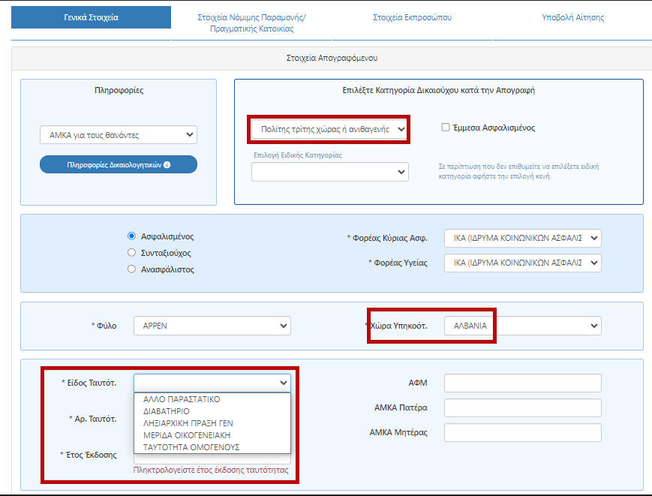

Τα υποχρεωτικά πεδία ορίζονται με το * αλλά επιθυμητή είναι η συμπλήρωση όλων των διαθέσιμων πεδίων.
To πεδίο του ΑΦΜ είναι υποχρεωτικό, εφόσον ο απογραφόμενος είναι ενήλικας.
Με την ορθή συμπλήρωση του ΑΦΜ , εμφανίζονται τα στοιχεία που αντλήθηκαν από το μητρώο της ΑΑΔΕ καθώς και οι υπάρχουσες εγγραφές στο ΑΜΚΑ-ΕΜΑΕΣ που είναι συνδεδεμένες με τον ΑΦΜ.

Στο αναδυόμενο παράθυρο (popup) εμφανίζονται σχετικές επιλογές
- Βρέθηκε μοναδική ήδη υπάρχουσα εγγραφή που αφορά το απογραφόμενο πρόσωπο(Σταματάει η καταχώρηση)
- Εγγραφές που αφορούν μόνο άλλα πρόσωπα (Συνεχίζει η καταχώρηση)
- Βρέθηκαν ΚΑΙ εγγραφή που αφορά το απογραφόμενο πρόσωπο ΚΑΙ εγγραφές για άλλα πρόσωπα (Σταματάει η καταχώρηση)

Ο χρήστης επιλέγει μία από τις παραπάνω επιλογές, στη συνέχεια επιλέγει ΟΚ και ορίζει αν θα διακοπεί ή θα συνεχίσει η διαδικασία της καταχώρησης.

Προσοχή!
- Αν ο ΑΦΜ που εισάγει ο χρήστης έχει ταυτοποιηθεί με άλλον ασφαλισμένο τότε επιλέγοντας προκειμένου να μεταβεί στο Βήμα 2 θα εμφανιστεί αναδυόμενο παράθυρο σφάλματος, το οποίο δεν επιτρέπει την μετάβαση του χρήστη στην επόμενη καρτέλα και ο χρήστης καλείται να εισάγει ένα έγκυρο ΑΦΜ.
.

- Αν ο ΑΦΜ που έχει εισάγει ο χρήστης δεν έχει ταυτοποιηθεί με άλλον ασφαλισμένο αλλά τα επωνυμικά στοιχεία με τα οποία έχει αντιστοιχηθεί από την ΑΑΔΕ, ΔΕΝ συμφωνούν με αυτά που έχουν συμπληρωθεί από τον χρήστη, τότε επιλέγοντας προκειμένου να μεταβεί στο Βήμα 2 θα εμφανιστεί αναδυόμενο παράθυρο σφάλματος που θα τον προειδοποιεί για την υφιστάμενη αναντιστοιχία και θα απαιτεί από το χρήστη να μεταβάλει τα απαιτούμενα στοιχεία προκειμένου να μπορεί να προχωρήσει η διαδικασία της απογραφής.

Στη συνέχεια ο χρήστης καλείται στην ενότητα των ταυτοποιητικών στοιχείων, να επιλέξει είδος ταυτοποιητικού εγγράφου:
- Διαβατήριο: Στην περίπτωση επιλογής διαβατηρίου, σε αντίθεση με την απογραφή Έλληνα πολίτη, δεν αντλούνται στοιχεία του πολίτη προς οπτική επιβεβαίωση. Εκτελούνται οι απαιτούμενοι έλεγχοι και εμφανίζονται σχετικά μηνύματα λάθους σε περίπτωση λανθασμένης συμπλήρωσης του πεδίου που καθοδηγούν τον χρήστη.
- Άλλο Παραστατικό
- Ληξιαρχική Πράξη Γέννησης
- Μερίδα Οικογενειακή
- Ταυτότητα Ομογενούς

Στην επιλογή των παραπάνω ταυτοτικών, εκτελούνται οι απαιτούμενοι έλεγχοι και εμφανίζονται σχετικά μηνύματα λάθους που καθοδηγούν τον χρήστη για την ορθή συμπλήρωση του πεδίου.
Κατά την συμπλήρωση των στοιχείων ΑΜΚΑ Πατέρα / ΑΜΚΑ Μητέρας γίνεται έλεγχος εγκυρότητας των ΑΜΚΑ που συμπληρώνονται και εμφανίζονται στον χρήστη τα στοιχεία αυτών προς οπτική επιβεβαίωση. (εφόσον τα συγκεκριμένα ΑΜΚΑ υπάρχουν στο Μητρώο ΑΜΚΑ-ΕΜΑΣ). Σε διαφορετική περίπτωση εμφανίζεται μήνυμα σφάλματος.
Στην επόμενη ενότητα των προσωπικών στοιχείων ,ο χρήστης συμπληρώνει τα επωνυμικά στοιχεία του απογραφόμενου. Τα πεδία των ελληνικών χαρακτήρων είναι απενεργοποιημένα και ο χρήστης καλείται να συμπληρώσει μόνο τα λατινικά επωνυμικά στοιχεία του απογραφόμενου.

Στην περίπτωση εισαγωγής λανθασμένης τιμής σε κάποιο πεδίο, εμφανίζεται σχετικό μήνυμα λάθους. Κατάλληλο μήνυμα σφάλματος θα εμφανισθεί και στην περίπτωση ασυμφωνίας τιμών μεταξύ δύο συσχετιζόμενων πεδίων, καθοδηγώντας τον χρήστη να πραγματοποιήσει την απαραίτητη διόρθωση.
Εκτός των παραπάνω μηνυμάτων υπάρχουν προειδοποιητικά μηνύματα που ενημερώνουν το χρήστη για πιθανό λάθος στην τιμή που έχει εισάγει. Αν ο χρήστης κρίνει ότι η τιμή που καταχώρησε είναι ορθή, μπορεί να συνεχίσει, χωρίς να απαιτείται διόρθωση.
Ο χρήστης δεν μπορεί να συνεχίσει στην επόμενη οθόνη της διαδικασίας απογραφής εφόσον υπάρχει έστω ένα πεδίο με μήνυμα λάθους ή δεν έχει συμπληρωθεί κάποιο υποχρεωτικό πεδίο.
Ο χρήστης επιλέγει

Βήμα 2^{ο}

Ο χρήστης μεταβαίνει στην οθόνη «Στοιχεία Νόμιμης Παραμονής / Πραγματικής κατοικίας»
Η συγκεκριμένη οθόνη διαφοροποιείται σε σύγκριση με την αντίστοιχη οθόνη που εμφανίζεται σε περίπτωση απογραφής Έλληνα ή Ευρωπαίου πολίτη.
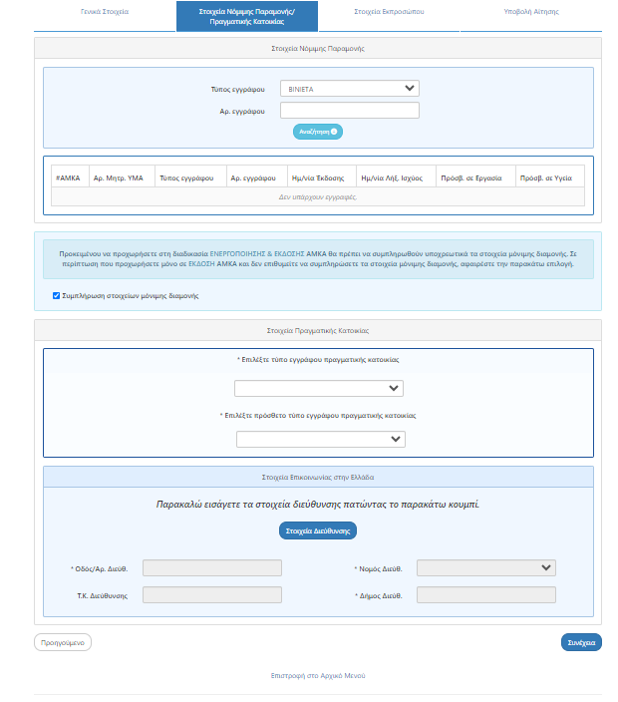

Σημαντικό: Για την έκδοση ΑΜΚΑ για πολίτη τρίτων χωρών, είναι απαραίτητη η συμπλήρωση των στοιχείων νόμιμης παραμονής.
Ο χρήστης αρχικά πρέπει να επιλέξει το είδος νομιμοποιητικού εγγράφου που προσκομίζει ο απογραφόμενος από τη σχετική λίστα. ( *τα έγγραφα της λίστας διαμορφώνονται βάσει της ειδικής κατηγορίας του δικαιούχου )

Έπειτα συμπληρώνει τον αριθμό νομιμοποιητικού εγγράφου και επιλέγει «Αναζήτηση»
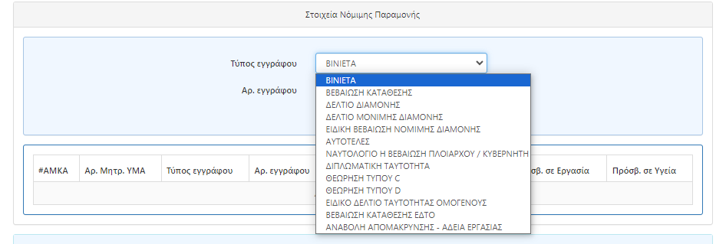
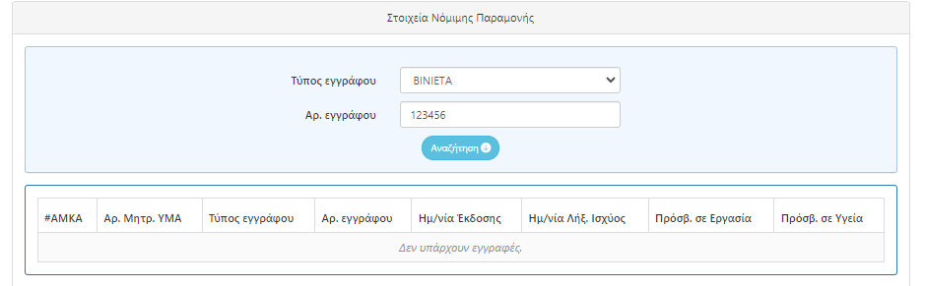
Τα στοιχεία των εγγράφων που αντλούνται από το ΠΣ του ΥΜΑ, διακρίνονται στις εξής περιπτώσεις:
- Το προς αναζήτηση νομιμοποιητικό έγγραφο δεν έχει πρόσβαση σε εργασία, ενώ είναι ενήλικος. Για να προχωρήσει η διαδικασία απογραφής, ο πολίτης πρέπει να προσκομίσει άλλο νομιμοποιητικό έγγραφο.
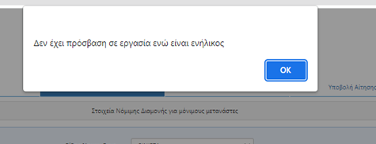

- Το έγγραφο δε βρέθηκε στο ΠΣ του ΥΜΑ. Το νομιμοποιητικό έγγραφο δεν ταυτοποιείται στο ΠΣ του Υπουργείου Μετανάστευσης και Ασύλου.
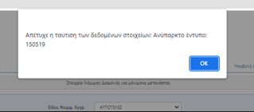

- Χειροκίνητη καταχώρηση: Σε περίπτωση που το έγγραφο δεν μπορεί να αντληθεί διαλειτουργικά, εμφανίζεται η επιλογή της χειρόγραφης προσθήκης νομιμοποιητικού εγγράφου, όπου ο χρήστης θα πρέπει να συμπληρώσει :
- Ημερομηνία Έναρξης Ισχύος
- Ημερομηνία Λήξης Ισχύος
- Ένδειξη πρόσβασης σε εργασία
- Ένδειξη πρόσβασης σε Υγεία
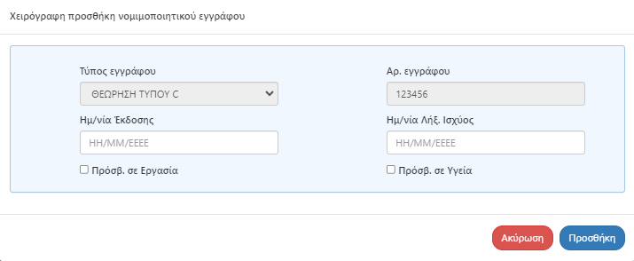

- Ταυτοποίηση και Άντληση εγγράφου από το ΠΣ του ΥΜΑ: Εφόσον υπάρχει καταχωρημένο το νομιμοποιητικό έγγραφο στο Υπουργείο Μετανάστευσης και Ασύλου, αντλούνται τα στοιχεία του αυτόματα και εμφανίζεται αναδυόμενο παράθυρο (pop up) που τα περιλαμβάνει.

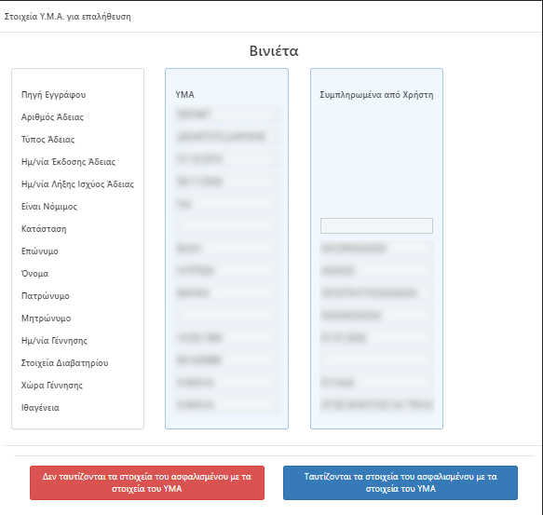
Ο χρήστης έχει δύο επιλογές:
- Αν επιλέξει το «Δεν ταυτίζονται τα στοιχεία του ασφαλισμένου με τα στοιχεία του ΥΜΑ», κλείνει το αναδυόμενο παράθυρο και ο χρήστης καλείται να επιλέξει άλλο έγγραφο νόμιμης παραμονής ή να προβεί στις απαραίτητες διορθώσεις στοιχείων (καρτέλα : Γενικά στοιχεία)
- Αν επιλέξει το κουμπί «Ταυτίζονται τα στοιχεία του ασφαλισμένου με τα στοιχεία του ΥΜΑ» τα στοιχεία του πολίτη που περιλαμβάνονται στο νομιμοποιητικό έγγραφο και αντλήθηκαν από το ΠΣ του ΥΜΑ, ταυτίζονται με τα στοιχεία του απογραφόμενου στην πρώτη καρτέλα «Γενικά Στοιχεία».
- Στην 2^{η} καρτέλα «Στοιχεία Νόμιμης Παραμονής/ Πραγματικής κατοικίας» ο χρήστης μπορεί να δει ότι έχει δημιουργηθεί η εγγραφή του νομιμοποιητικού εγγράφου όπως φαίνεται στην παρακάτω εικόνα, όπου καταγράφονται βασικές πληροφορίες, όπως ημερομηνία έκδοσης/λήξεως ισχύος του νομιμοποιητικού εγγράφου και η δυνατότητα του απογραφόμενου για πρόσβαση σε εργασία/υγεία.
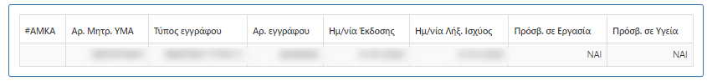

Σημαντικό : Προκειμένου να προχωρήσει ο χρήστης σε ΕΝΕΡΓΟΠΟΙΗΣΗ & ΕΚΔΟΣΗ ΑΜΚΑ θα πρέπει να συμπληρωθούν υποχρεωτικά τα Στοιχεία Πραγματικής Κατοικίας και τα Στοιχεία Επικοινωνίας στην Ελλάδα. (*τα έγγραφα πραγματικής κατοικίας διαμορφώνονται βάση της κατηγορίας/ειδικής κατηγορίας του δικαιούχου) . Σε περίπτωση που ο χρήστης προχωρήσει μόνο σε ΕΚΔΟΣΗ ΑΜΚΑ ( σε αυτή την περίπτωση γίνεται έκδοση ανενεργού ΑΜΚΑ ) και δεν επιθυμεί την συμπλήρωση των στοιχείων πραγματικής κατοικίας, αποεπιλέγει το σχετικό πεδίο (checkbox).
Εφόσον επιλεχθεί το πεδίο «Συμπλήρωση στοιχείων πραγματικής κατοικίας», ο χρήστης αρχικά θα πρέπει να επιλέξει τους τύπους εγγράφων πιστοποίησης πραγματικής κατοικίας που προσκομίζει ο απογραφόμενος, από τις λίστες που εμφανίζονται. (* οι λίστες και τα αντίστοιχα έγγραφα διαμορφώνονται βάση της κατηγορίας / ειδικής κατηγορίας του δικαιούχου).

Έπειτα, επιλέγοντας το κουμπί «Στοιχεία Διεύθυνσης», εμφανίζεται παράθυρο στο οποίο ο χρήστης αναζητάει τα στοιχεία διεύθυνσης του απογραφόμενου. Όταν εμφανιστούν τα αποτελέσματα της αναζήτησης ο χρήστης μπορεί να επιλέξει:
- «Επιλογή» που οδηγεί στην αυτόματη συμπλήρωση των υποχρεωτικών πεδίων με τα στοιχεία της επιλεγμένης εγγραφής
- «Δεν βρέθηκε», με την επιλογή της οποίας, ο χρήστης καλείται να συμπληρώσει χειροκίνητα τα υποχρεωτικά πεδία μόνιμης διαμονής

Εφόσον ο χρήστης συμπληρώσει ορθά τα απαραίτητα πεδία επιλέγει το

Βήμα 3^{ο}
Στο τρίτο βήμα ο χρήστης καλείται να συμπληρώσει την καρτέλα Στοιχεία Εκπροσώπου.

Η συγκεκριμένη καρτέλα συμπληρώνεται μόνο σε περίπτωση που ο προσερχόμενος είναι εκπρόσωπος του προς απογραφή ατόμου.
Για τη συμπλήρωση των στοιχείων υπάρχουν δύο επιλογές:
- Να γίνει εισαγωγή του ΑΜΚΑ του εκπροσώπου. Σε αυτήν την περίπτωση, εφόσον ο ΑΜΚΑ υπάρχει στο μητρώο, εμφανίζονται τα στοιχεία του και αν επιλεγεί από το χρήστη, προσυμπληρώνονται αυτόματα τα στοιχεία.
- Σε διαφορετική περίπτωση ο χρήστης θα πρέπει να συμπληρώσει τα στοιχεία του εκπροσώπου χειροκίνητα.

Σημείωση: Τα στοιχεία του εκπροσώπου που αντλούνται από το μητρώο του ΑΜΚΑ, μπορούν να τροποποιηθούν από το χρήστη. Οι αλλαγές ΔΕΝ ενημερώνουν τα στοιχεία του ΑΜΚΑ του εκπροσώπου στο ΕΜΑΕΣ.
Ο χρήστης επιλέγει

Βήμα 4ο
Στο τέταρτο βήμα ο χρήστης μεταφέρεται στην τελική καρτέλα Υποβολή Αίτησης.
Ο χρήστης έχει τη δυνατότητα πλέον να προχωρήσει σε:
- Έκδοση ΑΜΚΑ (εκδίδεται ανενεργός ΑΜΚΑ)
ή
- Έκδοση & Ενεργοποίηση ΑΜΚΑ (εφόσον πληρούνται οι προϋποθέσεις ενεργοποίησης)

Εφόσον επιλεχθεί μια από τις παραπάνω επιλογές, πραγματοποιείται έλεγχος στο μητρώο ΑΜΚΑ για συνώνυμες εγγραφές.
- Μη ύπαρξη συνωνύμων. Στην περίπτωση αυτή εκδίδεται ο νέος ΑΜΚΑ (και ενεργοποιείται εφόσον είχε γίνει η σχετική επιλογή) και ο χρήστης ανακατευθύνεται στην οθόνη προβολής των στοιχείων του νέου ΑΜΚΑ.
Στην οθόνη προβολής του ΑΜΚΑ, υπάρχει η δυνατότητα εκτύπωσης της βεβαίωσης ΑΜΚΑ και η προβολή του ιστορικού ασφάλισης του απογραφόμενου.
Παράλληλα εμφανίζεται η κατάσταση του ΑΜΚΑ (Ενεργός – Ανενεργός) και ο χρήστης μπορεί να προβεί σε οπτικό έλεγχο των πεδίων όπως αυτά συμπληρώθηκαν κατά την διαδικασία απογραφής (τα πεδία δεν είναι επεξεργάσιμα κατά την προβολή).
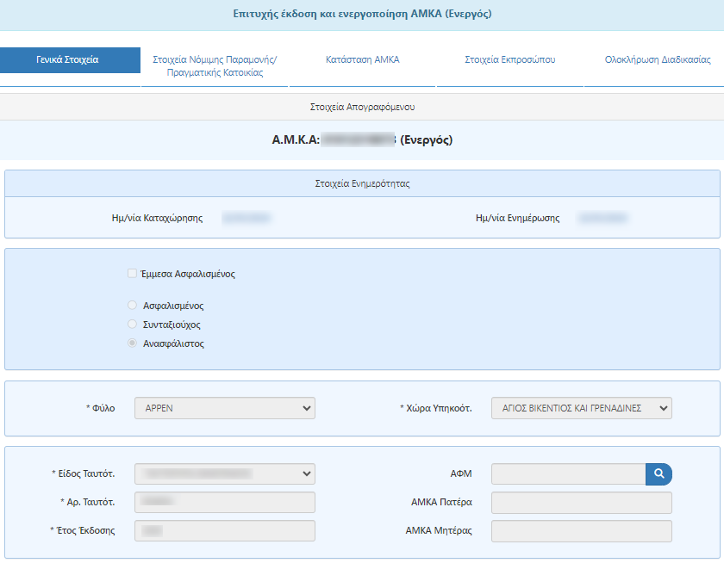
- Εύρεση ενός ή περισσοτέρων συνωνύμων. Στην περίπτωση αυτή ο χρήστης μεταφέρεται σε νέα οθόνη, στην οποία εμφανίζονται τα εξής στοιχεία:
  - Στην πρώτη γραμμή τα στοιχεία που είχαν συμπληρωθεί στη φόρμα απογραφής
  - Στις επόμενες γραμμές τα στοιχεία των συνωνύμων, δηλαδή των εγγραφών που είναι ήδη καταχωρημένες στο ΕΜΑΕΣ και έχουν στοιχεία που κρίνονται από το σύστημα ότι μπορεί να περιγράφουν το ίδιο πρόσωπο.
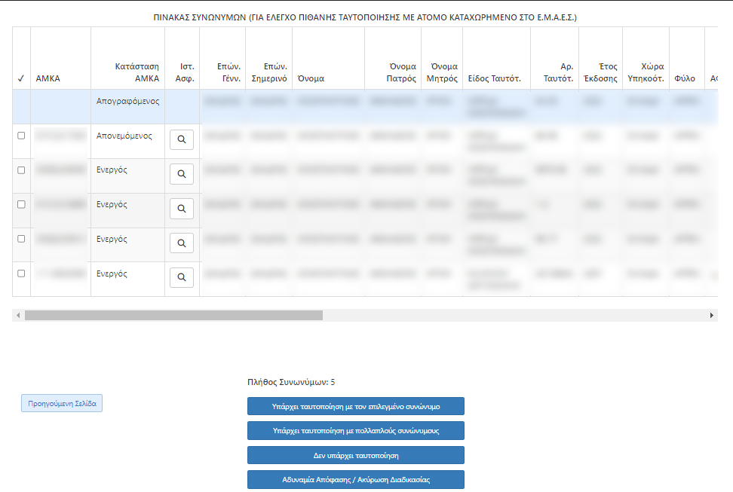
Στις στήλες που εμφανίζεται το σύμβολο του μεγεθυντικού φακού, ο χρήστης μπορεί να το επιλέξει για να δει περισσότερες πληροφορίες για την εγγραφή.
Ο χρήστης με την βοήθεια του πολίτη, καλείται να αποφασίσει αν το άτομο που απογράφεται είναι το ίδιο με ένα ή και περισσότερα από τα άτομα που εντοπίστηκαν ως συνώνυμοι.
Οι δυνατές ενέργειες για τον χρήστη είναι οι εξής:
Περίπτωση 1η : Υπάρχει αμφιβολία ως προς την ύπαρξη ή μη ταυτοποίησης, οπότε ο χρήστης επιλέγει «Αδυναμία απόφασης/ ακύρωση διαδικασίας» και η εφαρμογή επιστρέφει στην αρχική σελίδα ακυρώνοντας την τρέχουσα διαδικασία απογραφής.
Περίπτωση 2η : Δεν υπάρχει ταυτοποίηση (δηλαδή κανένας συνώνυμος δεν είναι το ίδιο άτομο με τον απογραφόμενο) οπότε ο χρήστης επιλέγει « Δεν υπάρχει ταυτοποίηση». Στην περίπτωση αυτή η διαδικασία συνεχίζεται, εκδίδεται ο νέος ΑΜΚΑ (και ενεργοποιείται εφόσον είχε γίνει η σχετική επιλογή) και ο χρήστης ανακατευθύνεται στην οθόνη προβολής των στοιχείων του νέου ΑΜΚΑ.
Περίπτωση 3η : Υπάρχει ταυτοποίηση με έναν από τους συνώνυμους (δηλαδή ο απογραφόμενος έχει ήδη καταχωρηθεί στο Εθνικό Μητρώο και έχει ΑΜΚΑ). Ο χρήστης αρχικά επιλέγει τη σχετική εγγραφή μέσω του πεδίου που βρίσκεται στην 1^{η} στήλη και στη συνέχεια επιλέγει «Υπάρχει ταυτοποίηση με τον επιλεγμένο συνώνυμο».

Στην περίπτωση αυτή ο χρήστης ανακατευθύνεται στην οθόνη μεταβολής/επεξεργασίας στοιχείων για τον ήδη απονεμημένο ΑΜΚΑ που επιλέχθηκε όπου ο χρήστης μπορεί να προβεί στις επιθυμητές αλλαγές.
Για να τερματίσει την διαδικασία επεξεργασίας των στοιχείων, ο χρήστης επιλέγει είτε «Επικαιροποίηση ΑΜΚΑ» για την επιβεβαίωση και αποθήκευση των αλλαγών είτε «Ακύρωση/Αρχικό Μενού» ώστε να ακυρωθούν τυχόν αλλαγές.

Περίπτωση 4η: Υπάρχει ταυτοποίηση με πολλαπλούς συνώνυμους (δηλαδή ο απογραφόμενος είναι ήδη καταχωρημένος στον ΕΜΑΕΣ πάνω από μια φορά). Ο χρήστης αρχικά επιλέγει όλες τις εγγραφές ΑΜΚΑ του ίδιου προσώπου μέσω του πεδίου που βρίσκεται στην 1^{η} στήλη και στη συνέχεια επιλέγει «Υπάρχει ταυτοποίηση με πολλαπλούς συνώνυμους». Στην περίπτωση αυτή γίνεται αυτόματα η Δήλωση Διπλοεγγραφής στο ΕΜΑΕΣ.

Πως μεταβάλω έναν υφιστάμενο ΑΜΚΑ

Σημείωση: Μεταβολή των στοιχείων ενός ΑΜΚΑ επιτρέπεται να γίνει μόνο όταν ο προς μεταβολή ΑΜΚΑ είναι ενεργός ή ανενεργός.
Δεν επιτρέπεται μεταβολή στοιχείων, όταν ο ΑΜΚΑ είναι αδρανοποιημένος.
Ο χρήστης επιλέγοντας μεταβαίνει αρχικά σε οθόνη αναζήτησης του ΑΜΚΑ, του οποίου τα στοιχεία επιθυμεί να μεταβάλλει.
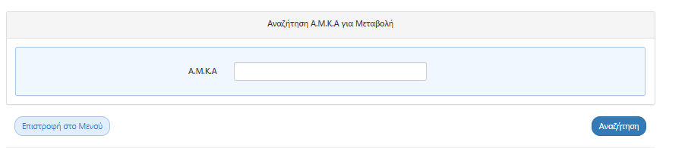Εφόσον βρεθεί στο ΕΜΑΕΣ εγγραφή για τον ΑΜΚΑ που αναζητήθηκε, εμφανίζεται οθόνη με τα στοιχεία του, όπως αυτά είναι καταχωρημένα στο ΕΜΑΕΣ. Σε διαφορετική περίπτωση, εμφανίζεται σχετικό μήνυμα σφάλματος.

2.1 Έλληνες πολίτες

Ο χρήστης μπορεί να μεταβάλλει όποια από τα στοιχεία απαιτείται.
Οι κανόνες συμπλήρωσης των πεδίων, ακολουθούν τους κανόνες που εφαρμόζονται και κατά την απογραφή νέου δικαιούχου
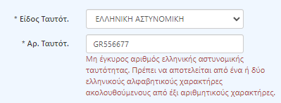
Στην περίπτωση εισαγωγής λανθασμένης τιμής σε κάποιο πεδίο, εμφανίζεται σχετικό μήνυμα λάθους. Κατάλληλο μήνυμα σφάλματος θα εμφανισθεί και στην περίπτωση ασυμφωνίας τιμών μεταξύ δύο συσχετιζόμενων πεδίων, καθοδηγώντας τον χρήστη να πραγματοποιήσει την απαραίτητη διόρθωση.
Εκτός των παραπάνω μηνυμάτων υπάρχουν προειδοποιητικά μηνύματα που ενημερώνουν το χρήστη για πιθανό λάθος στην τιμή που έχει εισάγει. Αν ο χρήστης κρίνει ότι η τιμή που καταχώρησε είναι ορθή, μπορεί να συνεχίσει, χωρίς να απαιτείται διόρθωση.

Ο χρήστης δεν μπορεί να συνεχίσει στην επόμενη οθόνη της διαδικασίας απογραφής εφόσον υπάρχει έστω ένα πεδίο με μήνυμα λάθους ή δεν έχει συμπληρωθεί κάποιο υποχρεωτικό πεδίο.

Εφόσον ολοκληρωθεί η ορθή συμπλήρωση της πρώτης οθόνης «Γενικά Στοιχεία», επιλέγει

και μεταβαίνει στην οθόνη «Στοιχεία Νόμιμης Παραμονής/Πραγματικής κατοικίας».

Τα πεδία της πραγματικής κατοικίας εμφανίζονται προσυμπληρωμένα (για ενεργοποιημένους ΑΜΚΑ) και ο χρήστης μπορεί να προβεί σε μεταβολή αυτών εφόσον απαιτείται.

Για να αλλάξει τιμές στα πεδία που εμφανίζονται, αντίστοιχα με τη διαδικασία απογραφής, θα πρέπει να επιλέξει «Στοιχεία Διεύθυνσης» και ανάλογα με τα αποτελέσματα να διαλέξει μια από τις εγγραφές ή να προχωρήσει σε χειροκίνητη καταχώρηση των στοιχείων.

Εφόσον ο χρήστης συμπληρώσει ορθά τα απαραίτητα πεδία επιλέγει το
και μεταβαίνει στην καρτέλα «Στοιχεία εκπροσώπου».

Η συγκεκριμένη καρτέλα συμπληρώνεται μόνο σε περίπτωση που ο προσερχόμενος είναι εκπρόσωπος του προς μεταβολή στοιχείων ΑΜΚΑ του ατόμου.
Για τη συμπλήρωση των στοιχείων υπάρχουν δύο επιλογές:
- Να γίνει εισαγωγή του ΑΜΚΑ του εκπροσώπου. Σε αυτήν την περίπτωση, εφόσον ο ΑΜΚΑ υπάρχει στο μητρώο, εμφανίζονται τα στοιχεία του και αν επιλεγεί από το χρήστη, προσυμπληρώνονται αυτόματα τα στοιχεία.
- Σε διαφορετική περίπτωση ο χρήστης θα πρέπει να συμπληρώσει τα στοιχεία του εκπροσώπου χειροκίνητα.

Σημείωση: Τα στοιχεία του εκπροσώπου που αντλούνται από το μητρώο του ΑΜΚΑ, μπορούν να τροποποιηθούν από το χρήστη. Οι αλλαγές ΔΕΝ ενημερώνουν τα στοιχεία του ΑΜΚΑ του εκπροσώπου στο ΕΜΑΕΣ.

Αφού ολοκληρώσει τις αλλαγές που επιθυμεί επιλέγοντας ο χρήστης οδηγείται στην τελική οθόνη όπου είτε μπορεί να επιλέξει «Επικαιροποίηση ΑΜΚΑ», ώστε να αποθηκευτούν οι αλλαγές στον ΑΜΚΑ του πολίτη, είτε να επιλέξει «Ακύρωση/Αρχικό Μενού» και να σταματήσει την διαδικασία μεταβολής στοιχείων.
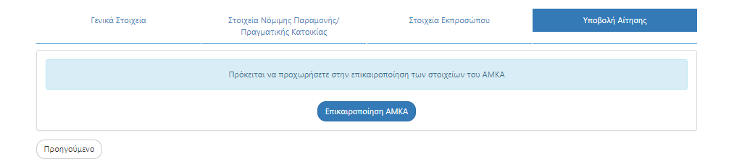

Προσοχή! Στην περίπτωση που ο χρήστης έχει προβεί σε εκτεταμένες αλλαγές στα στοιχεία του ΑΜΚΑ, επιλέγοντας «Επικαιροποίηση ΑΜΚΑ» εμφανίζεται το παρακάτω μήνυμα
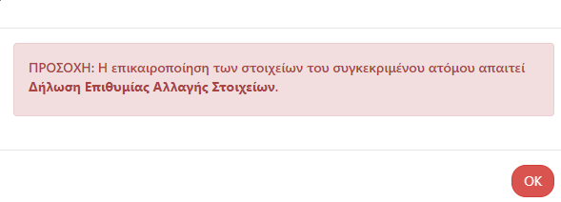
Για να καταχωρηθεί η Δήλωση Επιθυμίας Αλλαγής Στοιχείων, ο χρήστης θα πρέπει να επιλέξει .

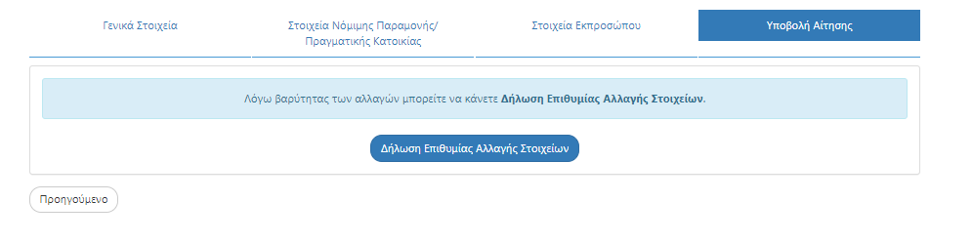

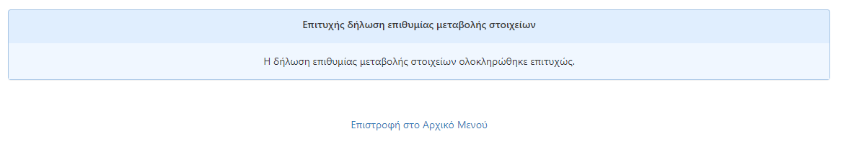

2.2 Ευρωπαίοι πολίτες

Ο χρήστης μπορεί να μεταβάλλει όποια από τα στοιχεία απαιτείται.
Οι κανόνες συμπλήρωσης των πεδίων, ακολουθούν τους κανόνες που εφαρμόζονται και κατά την απογραφή νέου δικαιούχου.

Στην περίπτωση εισαγωγής λανθασμένης τιμής σε κάποιο πεδίο, εμφανίζεται σχετικό μήνυμα λάθους. Κατάλληλο μήνυμα σφάλματος θα εμφανισθεί και στην περίπτωση ασυμφωνίας τιμών μεταξύ δύο συσχετιζόμενων πεδίων, καθοδηγώντας τον χρήστη να πραγματοποιήσει την απαραίτητη διόρθωση.
Εκτός των παραπάνω μηνυμάτων υπάρχουν προειδοποιητικά μηνύματα που ενημερώνουν το χρήστη για πιθανό λάθος στην τιμή που έχει εισάγει. Αν ο χρήστης κρίνει ότι η τιμή που καταχώρησε είναι ορθή, μπορεί να συνεχίσει, χωρίς να απαιτείται διόρθωση.

Ο χρήστης δεν μπορεί να συνεχίσει στην επόμενη οθόνη της διαδικασίας απογραφής εφόσον υπάρχει έστω ένα πεδίο με μήνυμα λάθους ή δεν έχει συμπληρωθεί κάποιο υποχρεωτικό πεδίο.

Εφόσον ολοκληρωθεί η ορθή συμπλήρωση της πρώτης οθόνης «Γενικά Στοιχεία», επιλέγει

και μεταβαίνει στην οθόνη «Στοιχεία Νόμιμης Παραμονής/Πραγματικής κατοικίας».

Τα πεδία της Πραγματικής Κατοικίας εμφανίζονται προσυμπληρωμένα (για ενεργοποιημένους ΑΜΚΑ) και ο χρήστης μπορεί να προβεί σε μεταβολή αυτών εφόσον απαιτείται.

Για να αλλάξει τιμές στα πεδία που εμφανίζονται, αντίστοιχα με τη διαδικασία απογραφής, θα πρέπει να επιλέξει «Στοιχεία Διεύθυνσης» και ανάλογα με τα αποτελέσματα να διαλέξει μια από τις εγγραφές ή να προχωρήσει σε χειροκίνητη καταχώρηση των στοιχείων.

Εφόσον ο χρήστης συμπληρώσει ορθά τα απαραίτητα πεδία επιλέγει το
και μεταβαίνει στην καρτέλα «Στοιχεία εκπροσώπου».
Η συγκεκριμένη καρτέλα συμπληρώνεται μόνο σε περίπτωση που ο προσερχόμενος είναι εκπρόσωπος του προς μεταβολή στοιχείων ΑΜΚΑ του ατόμου.
Για τη συμπλήρωση των στοιχείων υπάρχουν δύο επιλογές:
- Να γίνει εισαγωγή του ΑΜΚΑ του εκπροσώπου. Σε αυτήν την περίπτωση, εφόσον ο ΑΜΚΑ υπάρχει στο μητρώο, εμφανίζονται τα στοιχεία του και αν επιλεγεί από το χρήστη, προσυμπληρώνονται αυτόματα τα στοιχεία.
- Σε διαφορετική περίπτωση ο χρήστης θα πρέπει να συμπληρώσει τα στοιχεία του εκπροσώπου χειροκίνητα.

Σημείωση: Τα στοιχεία του εκπροσώπου που αντλούνται από το μητρώο του ΑΜΚΑ, μπορούν να τροποποιηθούν από το χρήστη. Οι αλλαγές ΔΕΝ ενημερώνουν τα στοιχεία του ΑΜΚΑ του εκπροσώπου στο ΕΜΑΕΣ.
Αφού ολοκληρώσει τις αλλαγές που επιθυμεί επιλέγοντας ο χρήστης οδηγείται στην τελική οθόνη όπου είτε μπορεί να επιλέξει «Επικαιροποίηση ΑΜΚΑ», ώστε να αποθηκευτούν οι αλλαγές στον ΑΜΚΑ του πολίτη, είτε να επιλέξει «Ακύρωση/Αρχικό Μενού» και να σταματήσει την διαδικασία μεταβολής στοιχείων.
Προσοχή! Στην περίπτωση που ο χρήστης έχει προβεί σε εκτεταμένες αλλαγές στα στοιχεία του ΑΜΚΑ, επιλέγοντας «Επικαιροποίηση ΑΜΚΑ» εμφανίζεται το παρακάτω μήνυμα
Για να καταχωρηθεί η Δήλωση Επιθυμίας Αλλαγής Στοιχείων, ο χρήστης θα πρέπει να επιλέξει .

2.3 Πολίτες τρίτων χωρών ή ανιθαγενείς
Ο χρήστης μπορεί να μεταβάλλει όποια από τα στοιχεία απαιτείται.
Οι κανόνες συμπλήρωσης των πεδίων, ακολουθούν τους κανόνες που εφαρμόζονται και κατά την απογραφή νέου δικαιούχου.

Στην περίπτωση εισαγωγής λανθασμένης τιμής σε κάποιο πεδίο, εμφανίζεται σχετικό μήνυμα λάθους. Κατάλληλο μήνυμα σφάλματος θα εμφανισθεί και στην περίπτωση ασυμφωνίας τιμών μεταξύ δύο συσχετιζόμενων πεδίων, καθοδηγώντας τον χρήστη να πραγματοποιήσει την απαραίτητη διόρθωση.
Εκτός των παραπάνω μηνυμάτων υπάρχουν προειδοποιητικά μηνύματα που ενημερώνουν το χρήστη για πιθανό λάθος στην τιμή που έχει εισάγει. Αν ο χρήστης κρίνει ότι η τιμή που καταχώρησε είναι ορθή, μπορεί να συνεχίσει, χωρίς να απαιτείται διόρθωση.

Ο χρήστης δεν μπορεί να συνεχίσει στην επόμενη οθόνη της διαδικασίας απογραφής εφόσον υπάρχει έστω ένα πεδίο με μήνυμα λάθους ή δεν έχει συμπληρωθεί κάποιο υποχρεωτικό πεδίο.

Εφόσον ολοκληρωθεί η ορθή συμπλήρωση της πρώτης οθόνης «Γενικά Στοιχεία», επιλέγει

και μεταβαίνει στην οθόνη «Στοιχεία Νόμιμης Παραμονής/Πραγματικής Κατοικίας».
Στην δεύτερη οθόνη «Στοιχεία Νόμιμης Παραμονής/Πραγματικής κατοικίας», υπάρχουν τα πεδία του εγγράφου της Νόμιμης Παραμονής. Στη λίστα των εγγράφων φαίνονται οι εγγραφές που υπάρχουν ήδη στο ΕΜΑΕΣ και ο χρήστης έχει τη δυνατότητα να αναζητήσει στο ΠΣ του ΥΜΑ νέο νομιμοποιητικό έγγραφο, κατ’ αντιστοιχία με τη διαδικασία που εφαρμόζεται στην απογραφή δικαιούχου ή να προσθέσει νέο.

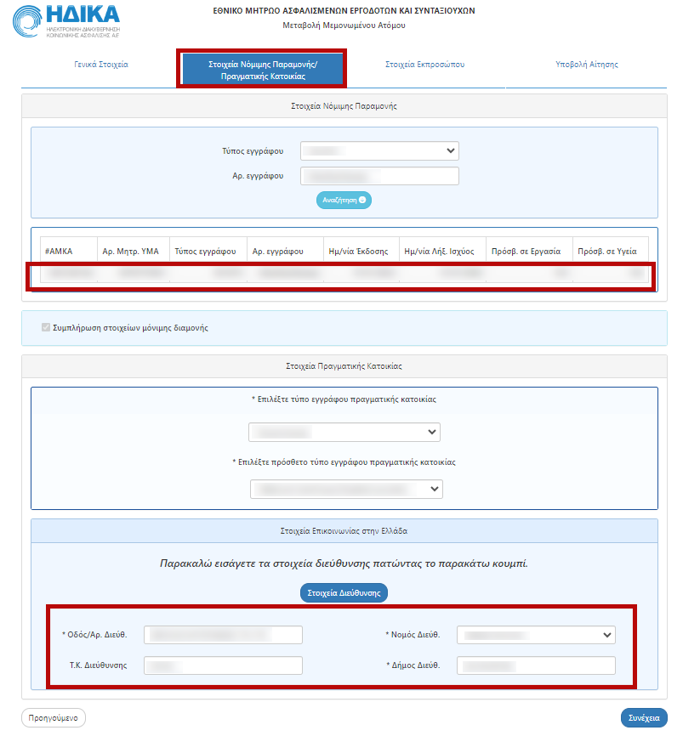

Τα πεδία της πραγματικής κατοικίας εμφανίζονται προσυμπληρωμένα (για ενεργοποιημένους ΑΜΚΑ) και ο χρήστης μπορεί να προβεί σε μεταβολή αυτών εφόσον απαιτείται.

Εφόσον ο χρήστης συμπληρώσει ορθά τα απαραίτητα πεδία επιλέγει το
και μεταβαίνει στην καρτέλα «Στοιχεία εκπροσώπου».
Η συγκεκριμένη καρτέλα συμπληρώνεται μόνο σε περίπτωση που ο προσερχόμενος είναι εκπρόσωπος του προς μεταβολή στοιχείων ΑΜΚΑ του ατόμου.

Για τη συμπλήρωση των στοιχείων υπάρχουν δύο επιλογές:
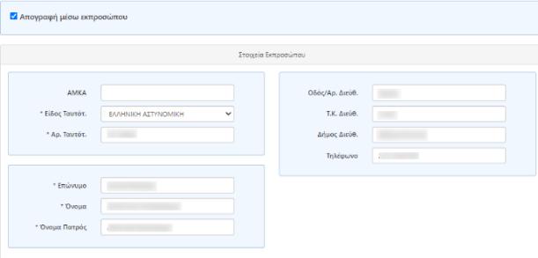
- Να γίνει εισαγωγή του ΑΜΚΑ του εκπροσώπου. Σε αυτήν την περίπτωση, εφόσον ο ΑΜΚΑ υπάρχει στο μητρώο, εμφανίζονται τα στοιχεία του και αν επιλεγεί από το χρήστη, προσυμπληρώνονται αυτόματα τα στοιχεία.
- Σε διαφορετική περίπτωση ο χρήστης θα πρέπει να συμπληρώσει τα στοιχεία του εκπροσώπου χειροκίνητα.

Σημείωση: Τα στοιχεία του εκπροσώπου που αντλούνται από το μητρώο του ΑΜΚΑ, μπορούν να τροποποιηθούν από το χρήστη. Οι αλλαγές ΔΕΝ ενημερώνουν τα στοιχεία του ΑΜΚΑ του εκπροσώπου στο ΕΜΑΕΣ.
Αφού ολοκληρώσει τις αλλαγές που επιθυμεί επιλέγοντας ο χρήστης οδηγείται στην τελική οθόνη όπου είτε μπορεί να επιλέξει «Επικαιροποίηση ΑΜΚΑ», ώστε να αποθηκευτούν οι αλλαγές στον ΑΜΚΑ του πολίτη, είτε να επιλέξει «Ακύρωση/Αρχικό Μενού» και να σταματήσει την διαδικασία μεταβολής στοιχείων.

Προσοχή! Στην περίπτωση που ο χρήστης έχει προβεί σε εκτεταμένες αλλαγές στα στοιχεία του ΑΜΚΑ, επιλέγοντας «Επικαιροποίηση ΑΜΚΑ» εμφανίζεται το παρακάτω μήνυμα
Για να καταχωρηθεί η Δήλωση Επιθυμίας Αλλαγής Στοιχείων, ο χρήστης θα πρέπει να επιλέξει .

Πώς ενεργοποιώ έναν ΑΜΚΑ;
Μέσω της οθόνης ενεργοποίησης ΑΜΚΑ, ο χρήστης μπορεί εφόσον πληρούνται οι προϋποθέσεις και έχουν συμπληρωθεί τα απαραίτητα πεδία, να προχωρήσει σε ενεργοποίηση ενός ΑΜΚΑ που έχει εκδοθεί ανενεργός .
Οι οθόνες είναι πανομοιότυπες με τις αντίστοιχες της διαδικασίας μεταβολής των στοιχείων ενός ΑΜΚΑ και χαρακτηρίζονται από τους παρακάτω βασικούς κανόνες:
- Ενεργοποίηση/Επανενεργοποίηση ΑΜΚΑ Έλληνα πολίτη: Θα πρέπει να είναι ορθά συμπληρωμένα όλα τα υποχρεωτικά πεδία της καρτέλας «Γενικά Στοιχεία», καθώς και τα στοιχεία πραγματικής κατοικίας της 2^{ης} καρτέλας.
- Ενεργοποίηση/Επανενεργοποίηση ΑΜΚΑ Ευρωπαίου πολίτη: Θα πρέπει να είναι ορθά συμπληρωμένα όλα τα υποχρεωτικά πεδία της καρτέλας «Γενικά Στοιχεία», καθώς και τα στοιχεία πραγματικής κατοικίας της 2^{ης} καρτέλας.
- Ενεργοποίηση/Επανενεργοποίηση ΑΜΚΑ πολίτη τρίτων χωρών ή ανιθαγνενή: Θα πρέπει να είναι ορθά συμπληρωμένα όλα τα υποχρεωτικά πεδία της καρτέλας «Γενικά Στοιχεία», καθώς και τα στοιχεία νόμιμης παραμονής και πραγματικής κατοικίας της 2^{ης} καρτέλας.
Εφόσον ολοκληρωθεί η ορθή συμπλήρωση των υποχρεωτικών πεδίων των οθονών «Γενικά Στοιχεία» και «Στοιχεία Νόμιμης Παραμονής/Πραγματικής κατοικίας », ο χρήστης, επιλέγοντας καλείται να συμπληρώσει την καρτέλα Στοιχεία Εκπροσώπου.

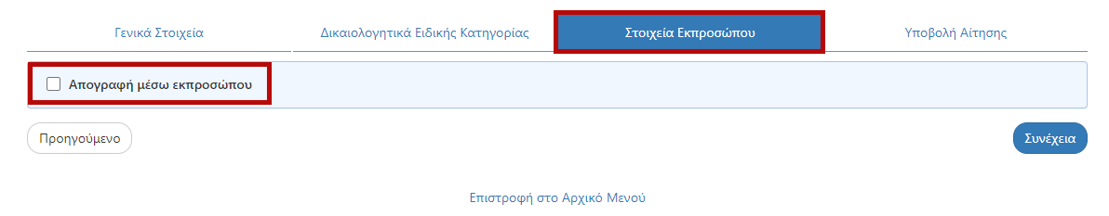

Η συγκεκριμένη καρτέλα συμπληρώνεται μόνο σε περίπτωση που ο προσερχόμενος είναι εκπρόσωπος του προς Ενεργοποίηση/Επανενεργοποίηση ΑΜΚΑ ατόμου.
Για τη συμπλήρωση των στοιχείων υπάρχουν δύο επιλογές:
- Να γίνει εισαγωγή του ΑΜΚΑ του εκπροσώπου. Σε αυτήν την περίπτωση, εφόσον ο ΑΜΚΑ υπάρχει στο μητρώο, εμφανίζονται τα στοιχεία του και αν επιλεγεί από το χρήστη, προσυμπληρώνονται αυτόματα τα στοιχεία.
- Σε διαφορετική περίπτωση ο χρήστης θα πρέπει να συμπληρώσει τα στοιχεία του εκπροσώπου χειροκίνητα.

Σημείωση: Τα στοιχεία του εκπροσώπου που αντλούνται από το μητρώο του ΑΜΚΑ, μπορούν να τροποποιηθούν από το χρήστη. Οι αλλαγές ΔΕΝ ενημερώνουν τα στοιχεία του ΑΜΚΑ του εκπροσώπου στο ΕΜΑΕΣ.
Εφόσον πληρούνται τα παραπάνω, στην τελική καρτέλα «Υποβολή αίτησης» εμφανίζεται η επιλογή της ΕΝΕΡΓΟΠΟΙΗΣΗΣ ΑΜΚΑ με την επιλογή της οποίας ο χρήστης ολοκληρώνει την διαδικασία.
Σε περίπτωση που επιθυμεί να τερματίσει την διαδικασία, χωρίς να προχωρήσει στην ενεργοποίηση του ΑΜΚΑ, ο χρήστης επιλέγει «Ακύρωση/Αρχικό Μενού».

Πως κάνω δήλωση διπλοεγγραφής;

Ο χρήστης μέσω της οθόνης δήλωσης διπλοεγγραφής συμπληρώνει τον επιθυμητό διατηρούμενο ΑΜΚΑ και τον ΑΜΚΑ που αποτελεί διπλοεγγραφή και επιλέγει «Αναζήτηση».

Κατά τη συμπλήρωση των πεδίων των ΑΜΚΑ, εφόσον οι ΑΜΚΑ είναι ορθοί και υπάρχουν στο ΕΜΑΕΣ, εμφανίζονται τα βασικά στοιχεία αυτών (επίθετο, όνομα , φύλο , όνομα πατρός ) προς οπτική επιβεβαίωση του χρήστη. Σε διαφορετική περίπτωση εμφανίζεται σχετικό μήνυμα σφάλματος.
Ο φορέας ασφάλισης δεν είναι υποχρεωτικό πεδίο προς συμπλήρωση.
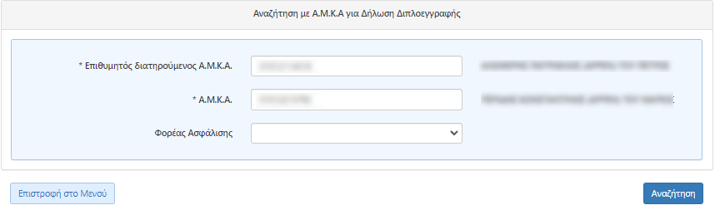

Σε περίπτωση που η αναζήτηση είναι επιτυχής, ο χρήστης μεταφέρεται σε οθόνη όπου εμφανίζονται οι καρτέλες των στοιχείων των ΑΜΚΑ βάσει της κατηγορίας του δικαιούχου (Έλληνας πολίτης, Ευρωπαίος πολίτης, Πολίτης τρίτης χώρας - ανιθαγενής) και είναι προσυμπληρωμένα όλα τα πεδία τα οποία έχουν τις ίδιες τιμές και στους δύο επιλεχθέντες ΑΜΚΑ.
Επιπλέον, στην πρώτη καρτέλα «Γενικά Στοιχεία» εμφανίζονται τα στοιχεία ενημερότητας των δύο ΑΜΚΑ που αναζήτησε ο χρήστης, παρέχοντας πληροφορίες για της ημερομηνίες καταχώρησης και ημερομηνίες ενημέρωσης αντίστοιχα.

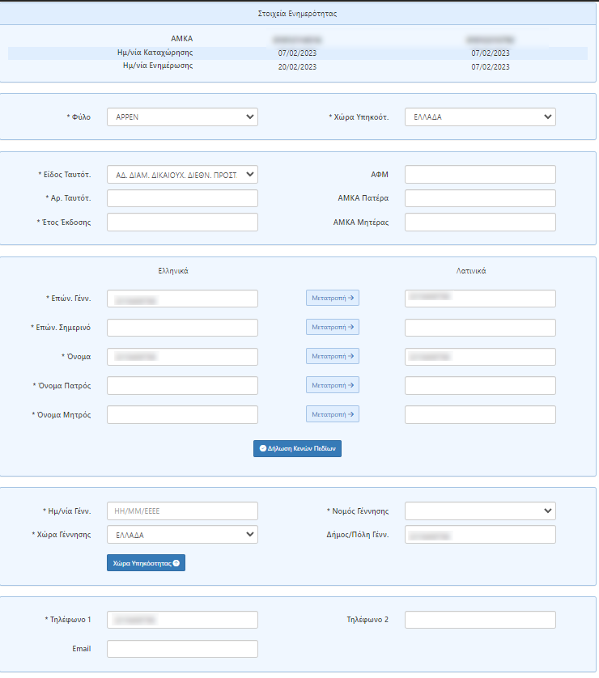

Εφόσον ο χρήστης προχωρήσει στη συμπλήρωση των υποχρεωτικών πεδίων σε όλες τις καρτέλες, μεταβαίνοντας στην τελική καρτέλα «Υποβολή Αίτησης» και επιλέγοντας το «ΥΠΟΒΟΛΗ ΑΙΤΗΣΗΣ», ολοκληρώνει την αίτηση διπλοεγγραφής των ΑΜΚΑ και εκτυπώνεται η αντίστοιχη Αναγγελία Διπλοεγγραφής στο ΕΜΑΕΣ.

Πως αναζητώ έναν ΑΜΚΑ;

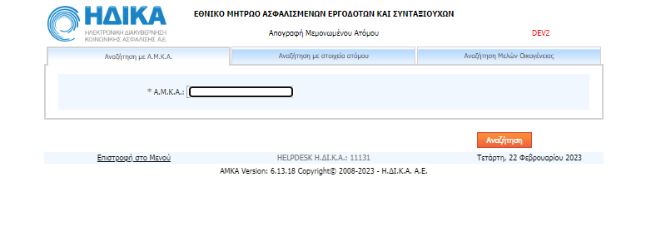
Στην περίπτωση που ο χρήστης επιθυμεί να αναζητήσει έναν ΑΜΚΑ για εκτύπωση της βεβαίωσης απόδοσης ΑΜΚΑ ή θέλει να αναζητήσει το εξαρτώμενο/τα εξαρτώμενα μέλη που είναι καταχωρημένα στο ΕΜΑΕΣ, θα πρέπει να επιλέξει την οθόνη της Αναζήτησης ΑΜΚΑ.
Μέσω της οθόνης υπάρχουν οι ακόλουθες δυνατότητες:

- Αναζήτηση με αριθμό ΑΜΚΑ:

Ο χρήστης πληκτρολογεί τον ΑΜΚΑ και επιλέγει αναζήτηση. Εφόσον ο ΑΜΚΑ είναι ορθός και υπάρχει στο ΕΜΑΕΣ εμφανίζεται η οθόνη προβολής του συνόλου των στοιχείων του ΑΜΚΑ που αναζητήθηκε. Σε διαφορετική περίπτωση εμφανίζεται σχετικό μήνυμα σφάλματος.
Ο χρήστης έχει την δυνατότητα Εκτύπωσης Βεβαίωσης ΑΜΚΑ και προβολής του ιστορικού ασφάλισης.

- Αναζήτηση με στοιχεία ατόμου:
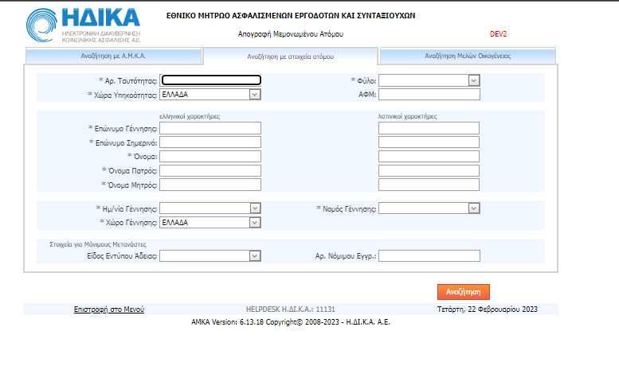
Στην συγκεκριμένη περίπτωση, ο χρήστης μπορεί να πραγματοποιήσει την αναζήτηση συμπληρώνοντας όλα τα υποχρεωτικά πεδία που εμφανίζονται και όσα προαιρετικά επιθυμεί:
• Αριθμό ταυτότητας
• Φύλο
• Χώρα υπηκοότητας
• ΑΦΜ (προαιρετικό)
• Επώνυμο γέννησης
• Επώνυμο σημερινό
• Όνομα
• Όνομα πατρός
• Όνομα μητρός
• Ημερομηνία γέννησης
• Νομός γέννησης
• Χώρα γέννησης
• Είδος Νομιμοποιητικού Εγγράφου (προαιρετικό)
• Αριθμός Νομιμοποιητικού Εγγράφου (προαιρετικό)

- Αναζήτηση μελών οικογενείας

Στην συγκεκριμένη επιλογή αναζήτησης εμφανίζονται μόνο τα έμμεσα μέλη, που η απογραφή τους είχε γίνει μέσα από την επιλογή «Απογραφή μελών οικογενείας» με δήλωση ΑΜΚΑ άμεσα ασφαλισμένου και της μεταξύ τους συγγενικής σχέσης.

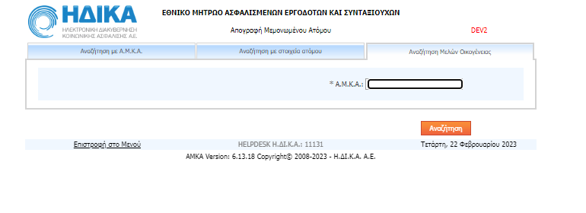
Ο χρήστης πληκτρολογεί τον ΑΜΚΑ είτε του άμεσα ασφαλισμένου ο οποίος έχει απογράψει τα υπόλοιπα μέλη της οικογένειας ( πχ ο πατέρας) είτε τον ΑΜΚΑ ενός από τα μέλη (πχ του παιδιού).
Σε κάθε περίπτωση εμφανίζονται τα στοιχεία από το ΕΜΑΕΣ του πολίτη που απέγραψε το μέλος/τα μέλη (άμεσα ασφαλισμένος) και τα στοιχεία του μέλους/των μελών (έμμεσα ασφαλισμένοι).
Ο χρήστης μπορεί να επιλέξει να προβάλλει τα πλήρη στοιχεία οποιουδήποτε από τους παραπάνω ΑΜΚΑ που είναι καταχωρημένοι στο ΕΜΑΕΣ.

Πως μετασχηματίζω έναν ΠΑΥΥΠΑ σε ΑΜΚΑ.

Ο χρήστης αρχικά αναζητά τον ΠΑΑΥΠΑ για τον οποίο έχει αναγγελθεί Άδεια Διαμονής Δικαιούχου Διεθνούς Προστασίας από την Υπηρεσία Ασύλου.
Σε περίπτωση αναζήτησης ΠΑΑΥΠΑ που δεν επιβεβαιώνει την παραπάνω συνθήκη, ο χρήστης ενημερώνεται με σχετικό μήνυμα και η διαδικασία διακόπτεται

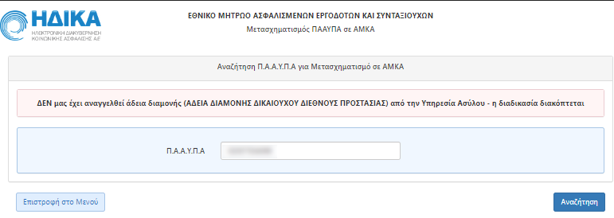
Σε περίπτωση που η παραπάνω συνθήκη επιβεβαιώνεται , ο χρήστης οδηγείται στην πρώτη καρτέλα στοιχείων «Γενικά Στοιχεία» όπου καλείται να συμπληρώσει:

- Είδος Ταυτοτικού: Επιλέγει από τις προτεινόμενες τιμές της λίστας.
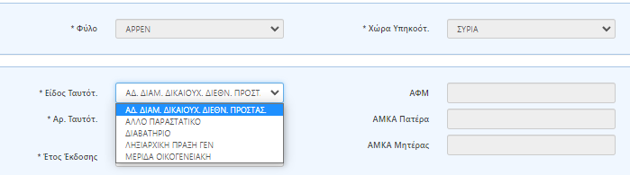

- Αριθμό ταυτοτικού: Ο αριθμός του ταυτοτικού εγγράφου που επέλεξε ο χρήστης
- Έτος έκδοσης : Το έτος έκδοσης του ταυτοτικού εγγράφου.
Τα υπόλοιπα πεδία της οθόνης «Γενικά Στοιχεία» δεν είναι επεξεργάσιμα από τον χρήστη και προέρχονται από την αρχική απονομή του ΠΑΑΥΠΑ.
Εφόσον συμπληρωθούν ορθά τα παραπάνω ο χρήστης επιλέγει και μεταβαίνει στην δεύτερη οθόνη «Στοιχεία Νόμιμης Παραμονής /Πραγματικής κατοικίας».

Ο χρήστης καλείται να συμπληρώσει τον αριθμό του νομιμοποιητικού εγγράφου «Άδεια Διαμονής Δικαιούχου Διεθνής Προστασίας» του πολίτη.

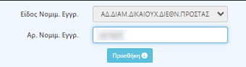

Επιλέγοντας ΠΡΟΣΘΗΚΗ, εμφανίζεται αναδυόμενο παράθυρο (pop up ) όπου πρέπει να συμπληρωθούν τα υπόλοιπα πεδία.
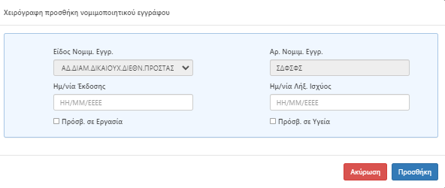
Με την επιτυχή προσθήκη του νομιμοποιητικού εγγράφου, ο χρήστης μπορεί να προχωρήσει σε οπτικό έλεγχο των στοιχείων στο σχετικό πίνακα που φαίνεται στην παρακάτω εικόνα.
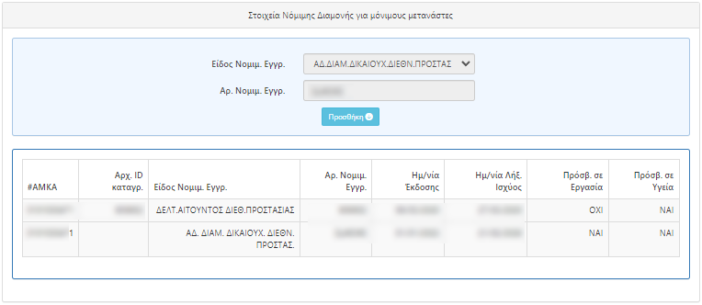

Τα «Στοιχεία Επικοινωνίας στην Ελλάδα » δεν είναι επεξεργάσιμα και προέρχονται από τα στοιχεία που συμπληρώθηκαν κατά την έκδοση του ΠΑΑΥΠΑ.

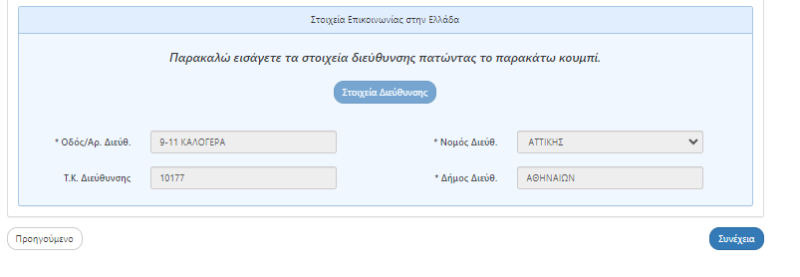

Επιλέγοντας «ΣΥΝΕΧΕΙΑ», ο χρήστης μεταβαίνει στην τελική καρτέλα «Υποβολή Αίτησης» όπου υπάρχει η επιλογή «Μετασχηματισμός ΠΑΑΥΠΑ σε ΑΜΚΑ»

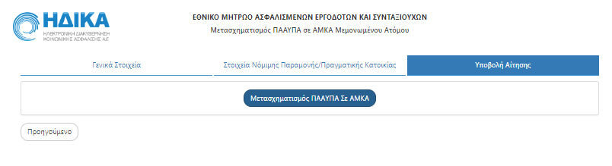
Με τον επιτυχή Μετασχηματισμό ΠΑΑΥΠΑ σε ΑΜΚΑ, ο χρήστης οδηγείται στην οθόνη προβολής του ΑΜΚΑ, όπου μπορεί να προβεί σε εκτύπωση της βεβαίωσης ΑΜΚΑ, καθώς και σε προβολή του ιστορικού ασφάλισης.

Πώς μετατρέπω έναν ΠΑΜΚΑ σε ΑΜΚΑ;

Ο χρήστης μεταβαίνει αρχικά σε οθόνη αναζήτησης ΠΑΜΚΑ .

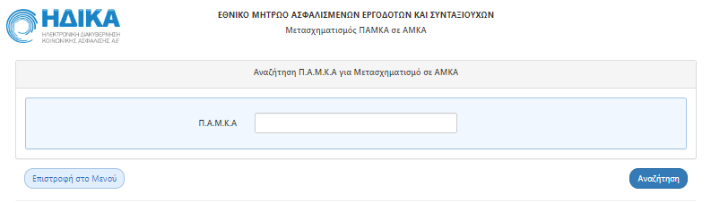
Εφόσον εντοπιστεί ο ΠΑΜΚΑ στο ΕΜΑΕΣ, εμφανίζεται οθόνη με τα στοιχεία του ατόμου όπως αυτά είναι καταχωρημένα στο σύστημα.

7.1 Έλληνες πολίτες

Εφόσον εντοπιστεί ο ΠΑΜΚΑ στο ΕΜΑΕΣ, εμφανίζεται οθόνη με τα στοιχεία του ατόμου όπως αυτά είναι καταχωρημένα στο σύστημα.
Ο χρήστης μπορεί να προβεί μόνο σε συμπλήρωση του πεδίου «Δήμος/Πόλη Γεν.» και του πεδίου «Νομός Γέννησης», εφόσον η χώρα Γέννησης είναι η Ελλάδα.
Τα υπόλοιπα πεδία της οθόνης «Γενικά Στοιχεία» δεν είναι επεξεργάσιμα από τον χρήστη, δεδομένου ότι έρχονται προσυμπληρωμένα από την αρχική απονομή του ΠΑΜΚΑ.
Η συμπλήρωση του πεδίου που έχει σημανθεί με * είναι υποχρεωτική.
Ο χρήστης δεν μπορεί να συνεχίσει στην επόμενη οθόνη της διαδικασίας μετατροπής εφόσον υπάρχει έστω και ένα πεδίο με μήνυμα λάθους ή δεν έχει συμπληρωθεί κάποιο υποχρεωτικό πεδίο.
Εφόσον ολοκληρωθεί η ορθή συμπλήρωση της πρώτης οθόνης «Γενικά Στοιχεία», επιλέγει το και μεταβαίνει στην οθόνη «Στοιχεία Νόμιμης Παραμονής/ Πραγματικής Κατοικίας ».

Στην δεύτερη οθόνη «Στοιχεία Νόμιμης Παραμονής /Πραγματικής κατοικίας», τα πεδία της μόνιμης διαμονής εμφανίζονται προσυμπληρωμένα και ο χρήστης πρέπει υποχρεωτικά να επιλέξει τον τύπο εγγράφου πιστοποίησης μόνιμης διαμονής.

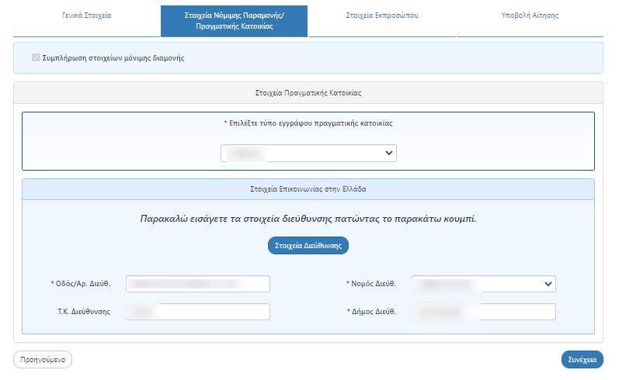

Εφόσον ο χρήστης συμπληρώσει ορθά τα απαραίτητα πεδία επιλέγει το
και μεταβαίνει στην καρτέλα «Στοιχεία εκπροσώπου».

Η συγκεκριμένη καρτέλα συμπληρώνεται μόνο σε περίπτωση που ο προσερχόμενος είναι εκπρόσωπος του προς μετατροπή ΠΑΜΚΑ του ατόμου.
Για τη συμπλήρωση των στοιχείων υπάρχουν δύο επιλογές:
- Να γίνει εισαγωγή του ΑΜΚΑ του εκπροσώπου. Σε αυτήν την περίπτωση, εφόσον ο ΑΜΚΑ υπάρχει στο μητρώο, εμφανίζονται τα στοιχεία του και αν επιλεγεί από το χρήστη, προσυμπληρώνονται αυτόματα τα στοιχεία.
- Σε διαφορετική περίπτωση ο χρήστης θα πρέπει να συμπληρώσει τα στοιχεία του εκπροσώπου χειροκίνητα.

Σημείωση: Τα στοιχεία του εκπροσώπου που αντλούνται από το μητρώο του ΑΜΚΑ, μπορούν να τροποποιηθούν από το χρήστη. Οι αλλαγές ΔΕΝ ενημερώνουν τα στοιχεία του ΑΜΚΑ του εκπροσώπου στο ΕΜΑΕΣ.
Επιλέγοντας ο χρήστης οδηγείται στην τελική οθόνη όπου είτε μπορεί να επιλέξει « Μετασχηματισμός ΠΑΜΚΑ Σε ΑΜΚΑ» και να μετασχηματίσει τον ΠΑΜΚΑ ή να επιλέξει «Ακύρωση/Αρχικό Μενού» και να σταματήσει την διαδικασία.
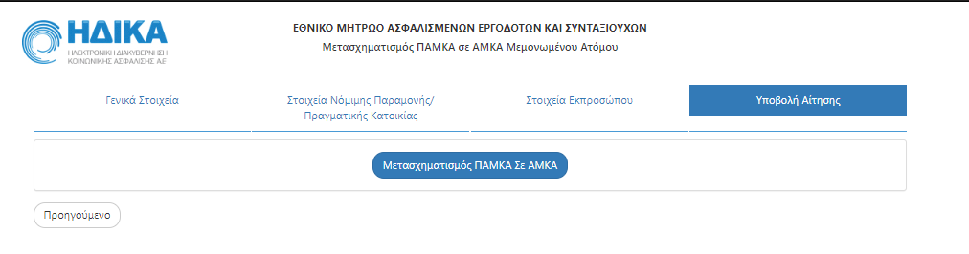

Με την επιτυχή Μετατροπή ΠΑΜΚΑ σε ΑΜΚΑ, ο χρήστης οδηγείται σε οθόνη προβολής μεμονωμένου ατόμου όπου μπορεί να προβεί σε εκτύπωση της βεβαίωσης ΑΜΚΑ, προβολή του ιστορικού ασφάλισης και να προβάλλει τις οθόνες με τα στοιχεία του ατόμου.

7.2 Ευρωπαίοι πολίτες

Εφόσον εντοπιστεί ο ΠΑΜΚΑ στο ΕΜΑΕΣ, εμφανίζεται οθόνη με τα στοιχεία του ατόμου όπως αυτά είναι καταχωρημένα στο σύστημα.

Ο χρήστης μπορεί να προβεί μόνο σε συμπλήρωση του πεδίου «Δήμος/Πόλη Γεν.» και του πεδίου «Νομός Γέννησης», εφόσον η χώρα Γέννησης είναι η Ελλάδα.
Τα υπόλοιπα πεδία της οθόνης «Γενικά Στοιχεία» δεν είναι επεξεργάσιμα από τον χρήστη, δεδομένου ότι έρχονται προσυμπληρωμένα από την αρχική απονομή του ΠΑΜΚΑ.
Η συμπλήρωση του πεδίου που έχει σημανθεί με * είναι υποχρεωτική .
Ο χρήστης δεν μπορεί να συνεχίσει στην επόμενη οθόνη της διαδικασίας μετατροπής εφόσον υπάρχει έστω και ένα πεδίο με μήνυμα λάθους ή δεν έχει συμπληρωθεί κάποιο υποχρεωτικό πεδίο.
Εφόσον ολοκληρωθεί η ορθή συμπλήρωση της πρώτης οθόνης «Γενικά Στοιχεία», επιλέγει το και μεταβαίνει στην οθόνη «Στοιχεία Νόμιμης Παραμονής/Πραγματικής κατοικίας».
Στην δεύτερη οθόνη «Στοιχεία Νόμιμης Παραμονής/Πραγματικής κατοικίας », τα πεδία της πραγματικής κατοικίας εμφανίζονται προσυμπληρωμένα και ο χρήστης πρέπει υποχρεωτικά να επιλέξει τον τύπο εγγράφου πιστοποίησης πραγματικής κατοικίας .
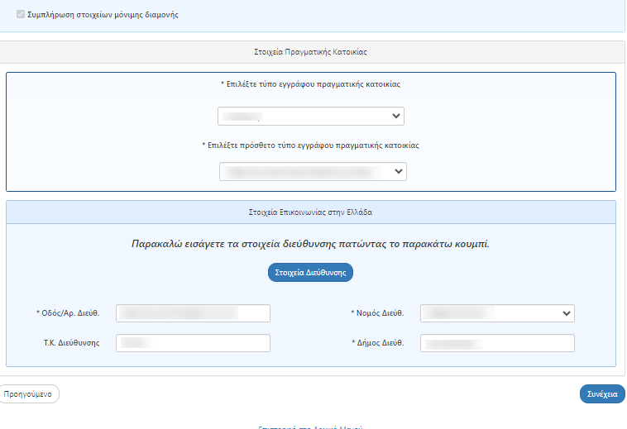

Εφόσον ο χρήστης συμπληρώσει ορθά τα απαραίτητα πεδία επιλέγει το
και μεταβαίνει στην καρτέλα «Στοιχεία εκπροσώπου».

Η συγκεκριμένη καρτέλα συμπληρώνεται μόνο σε περίπτωση που ο προσερχόμενος είναι εκπρόσωπος του προς μετατροπή ΠΑΜΚΑ του ατόμου.
Για τη συμπλήρωση των στοιχείων υπάρχουν δύο επιλογές:
- Να γίνει εισαγωγή του ΑΜΚΑ του εκπροσώπου. Σε αυτήν την περίπτωση, εφόσον ο ΑΜΚΑ υπάρχει στο μητρώο, εμφανίζονται τα στοιχεία του και αν επιλεγεί από το χρήστη, προσυμπληρώνονται αυτόματα τα στοιχεία.
- Σε διαφορετική περίπτωση ο χρήστης θα πρέπει να συμπληρώσει τα στοιχεία του εκπροσώπου χειροκίνητα.

Σημείωση: Τα στοιχεία του εκπροσώπου που αντλούνται από το μητρώο του ΑΜΚΑ, μπορούν να τροποποιηθούν από το χρήστη. Οι αλλαγές ΔΕΝ ενημερώνουν τα στοιχεία του ΑΜΚΑ του εκπροσώπου στο ΕΜΑΕΣ.
Επιλέγοντας ο χρήστης οδηγείται στην τελική οθόνη όπου είτε μπορεί να επιλέξει « Μετασχηματισμός ΠΑΜΚΑ Σε ΑΜΚΑ» και να μετασχηματίσει τον ΠΑΜΚΑ ή να επιλέξει «Ακύρωση/Αρχικό Μενού» και να σταματήσει την διαδικασία.

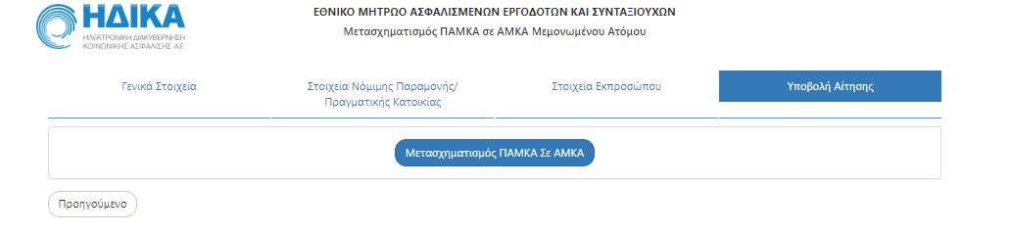

Με την επιτυχή Μετατροπή ΠΑΜΚΑ σε ΑΜΚΑ, ο χρήστης οδηγείται σε οθόνη προβολής μεμονωμένου ατόμου όπου μπορεί να προβεί σε εκτύπωση της βεβαίωσης ΑΜΚΑ, προβολή του ιστορικού ασφάλισης και να προβάλλει τις οθόνες με τα στοιχεία του ατόμου.

7.3 Πολίτες τρίτων χωρών

Εφόσον εντοπιστεί ο ΠΑΜΚΑ στο ΕΜΑΕΣ, εμφανίζεται οθόνη με τα στοιχεία του ατόμου όπως αυτά είναι καταχωρημένα στο σύστημα.

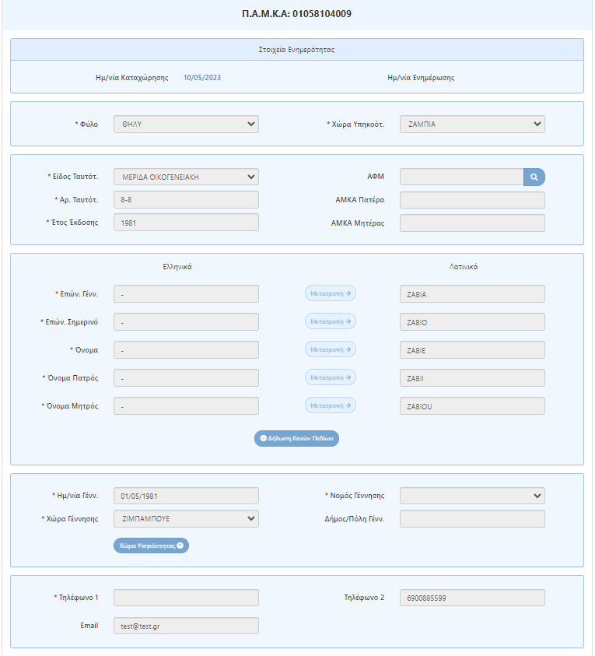

Ο χρήστης μπορεί να προβεί μόνο σε συμπλήρωση του πεδίου «Δήμος/Πόλη Γεν.» και του πεδίου «Νομός Γέννησης», εφόσον η χώρα Γέννησης είναι η Ελλάδα.
Τα υπόλοιπα πεδία της οθόνης «Γενικά Στοιχεία» δεν είναι επεξεργάσιμα από τον χρήστη, δεδομένου ότι έρχονται προσυμπληρωμένα από την αρχική απονομή του ΠΑΜΚΑ.

Η συμπλήρωση του πεδίου που έχει σημανθεί με * είναι υποχρεωτική.

Ο χρήστης δεν μπορεί να συνεχίσει στην επόμενη οθόνη της διαδικασίας μετατροπής εφόσον υπάρχει έστω και ένα πεδίο με μήνυμα λάθους ή δεν έχει συμπληρωθεί κάποιο υποχρεωτικό πεδίο.

Εφόσον ολοκληρωθεί η ορθή συμπλήρωση της πρώτης οθόνης «Γενικά Στοιχεία», επιλέγει το και μεταβαίνει στην οθόνη «Στοιχεία Νόμιμης Παραμονής/Πραγματικής Κατοικίας ».

Στην δεύτερη οθόνη Στοιχεία Νόμιμης Παραμονής/Πραγματικής Κατοικίας ο χρήστης αρχικά πρέπει να «προσθέσει» το νομιμοποιητικό έγγραφο, ακολουθώντας την ίδια διαδικασία όπως στην απογραφή.

Ο χρήστης πρέπει να επιλέξει το είδος νομιμοποιητικού εγγράφου που προσκομίζει ο απογραφόμενος από τη σχετική λίστα.

Έπειτα συμπληρώνει τον αριθμό νομιμοποιητικού εγγράφου και επιλέγει «Αναζήτηση»

Χειροκίνητη καταχώρηση: Σε περίπτωση που το έγγραφο δεν μπορεί να αντληθεί διαλειτουργικά, εμφανίζεται η επιλογή της χειρόγραφης προσθήκης νομιμοποιητικού εγγράφου, όπου ο χρήστης θα πρέπει να συμπληρώσει :
- Ημερομηνία Έναρξης Ισχύος
- Ημερομηνία Λήξης Ισχύος
- Ένδειξη πρόσβασης σε εργασία (για ενήλικους πολίτες)
- Ένδειξη πρόσβασης σε Υγεία

H διαδικασία που ακολουθείται και οι έλεγχοι που γίνονται είναι ίδιοι με αυτούς κατά την αρχική απογραφή πολίτη 3^{ων} χωρών.
Τα πεδία της πραγματικής κατοικίας εμφανίζονται προσυμπληρωμένα και ο χρήστης πρέπει υποχρεωτικά να επιλέξει τον τύπο εγγράφου πιστοποίησης πραγματικής κατοικίας

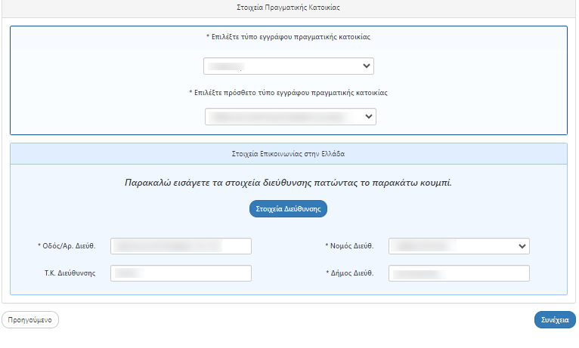

Εφόσον ο χρήστης συμπληρώσει ορθά τα απαραίτητα πεδία επιλέγει το
και μεταβαίνει στην καρτέλα «Στοιχεία εκπροσώπου».

Η συγκεκριμένη καρτέλα συμπληρώνεται μόνο σε περίπτωση που ο προσερχόμενος είναι εκπρόσωπος του προς μετατροπή ΠΑΜΚΑ του ατόμου.
Για τη συμπλήρωση των στοιχείων υπάρχουν δύο επιλογές:
- Να γίνει εισαγωγή του ΑΜΚΑ του εκπροσώπου. Σε αυτήν την περίπτωση, εφόσον ο ΑΜΚΑ υπάρχει στο μητρώο, εμφανίζονται τα στοιχεία του και αν επιλεγεί από το χρήστη, προσυμπληρώνονται αυτόματα τα στοιχεία.
- Σε διαφορετική περίπτωση ο χρήστης θα πρέπει να συμπληρώσει τα στοιχεία του εκπροσώπου χειροκίνητα.

Σημείωση: Τα στοιχεία του εκπροσώπου που αντλούνται από το μητρώο του ΑΜΚΑ, μπορούν να τροποποιηθούν από το χρήστη. Οι αλλαγές ΔΕΝ ενημερώνουν τα στοιχεία του ΑΜΚΑ του εκπροσώπου στο ΕΜΑΕΣ.
Επιλέγοντας ο χρήστης οδηγείται στην τελική οθόνη όπου είτε μπορεί να επιλέξει « Μετασχηματισμός ΠΑΜΚΑ Σε ΑΜΚΑ» και να μετασχηματίσει τον ΠΑΜΚΑ ή να επιλέξει «Ακύρωση/Αρχικό Μενού» και να σταματήσει την διαδικασία.

Με την επιτυχή μετατροπή ΠΑΜΚΑ σε ΑΜΚΑ, ο χρήστης οδηγείται σε οθόνη προβολής μεμονωμένου ατόμου όπου μπορεί να προβεί σε εκτύπωση της βεβαίωσης ΑΜΚΑ, προβολή του ιστορικού ασφάλισης και να προβάλλει τις οθόνες με τα στοιχεία του ατόμου.

Πως κάνω προβολή των στοιχείων ενός ΑΜΚΑ;

Στην οθόνη προβολής στοιχείων ΑΜΚΑ, υπάρχει η δυνατότητα εκτύπωσης της βεβαίωσης ΑΜΚΑ και η προβολή του ιστορικού ασφάλισης του πολίτη.

Ο χρήστης πληκτρολογεί τον επιθυμητό ΑΜΚΑ και επιλέγει αναζήτηση. Εφόσον ο ΑΜΚΑ είναι ορθός και υπάρχει στο ΕΜΑΕΣ εμφανίζεται η οθόνη προβολής του συνόλου των στοιχείων του ΑΜΚΑ που αναζητήθηκε. Σε διαφορετική περίπτωση εμφανίζεται σχετικό μήνυμα σφάλματος.
Παράλληλα εμφανίζονται οι ημερομηνίες καταχώρησης και ενημέρωσης και ο χρήστης μπορεί να προβεί σε οπτικό έλεγχο των πεδίων όπως αυτά συμπληρώθηκαν κατά την διαδικασία απογραφής.

Σημείωση: Τα πεδία δεν είναι επεξεργάσιμα κατά την προβολή.
